配置核查指导书
和工具交叉验证报告

西北工业大学制

验证基准：《配置核查作业指导书》v2.0.0（10 章 136 项）
验证对象：配置核查工具（脚本、网络设备核查、人工核查台）

2026 年 9 月

目 录
1 验证结论 1
2 验证对象与方法 2
2.1 验证对象 2
2.2 验证方法 2
2.3 判定规则 2
2.4 验证范围与局限 3
3 各章覆盖统计 4
4 逐项验证结果 4
4.1 系统安全 4
4.2 用户安全 20
4.3 数据安全 23
4.4 应用安全 25
4.5 网络安全 27
4.6 物理安全 31
4.7 组织机构 32
4.8 规章制度 33
4.9 管理实施 33
4.10 协议安全审计 34
5 说明 35
6 工具整体运行与结果汇总证据 35
6.1 操作系统核查运行过程与报告 35
6.2 人工核查与结果汇总 38

本报告对《配置核查作业指导书》v2.0.0 所列检查项的自动化核查能力进行交叉验证，目的是确认指导书要求的安全配置检查项中，哪些可由工具直接给出判定、哪些需结合台账或现场情况确认、哪些必须由人工完成，为核查作业的组织与结果采信提供依据。验证对象为配置核查工具（以下简称工具），包含 Windows 版、麒麟版共 16 个核查脚本及人工核查台；核查对象涵盖操作系统、数据库、中间件与网络设备四类。验证方法为逐条比对核查脚本源码中的检测分支与输出结论，并对抽查项以原始检测命令实测复核，全过程证据随文附列。
文档信息 |  | 内容
文档版本 |  | v2.0.0
报告日期 |  | 2026-09-15
基准文档 |  | 《配置核查作业指导书》v2.0.0（10 章、136 个编号检查项）
验证对象 |  | 配置核查工具（Windows 版、麒麟版、人工核查台）
结果口径 |  | 与《配置核查表》第 14 列「工具自动验证」逐项一致
版本 | 日期 |  | 修订说明
v2.0.0 | 2026-09-15 |  | 修订发布：统一文档版本号与编号体系，图表补标准标题并在正文引用，验证证据按核查栏目就近对照，首段补充测试目的、对象与方法。

1 验证结论
本次验证以《配置核查作业指导书》v2.0.0（10 章、136 个编号检查项）为基准，逐条比对工具的核查能力，三类验证结论的项数与占比见表 1；各检查项的具体结论见第 4 章，支撑证据随各节附列。
表 1 验证结论统计
验证结论 | 项数 | 占比
纳入工具核查 | 94 | 69.1%
其中：可自动化（工具直接给出合格/不合格判定） | 43 | 31.6%
其中：部分可自动化（脚本已核查，结论需结合台账或现场确认） | 51 | 37.5%
人工核查 | 42 | 30.9%
全部 136 个检查项中，94 项可由工具执行：其中 43 项工具直接给出合格或不合格判定（占 31.6%），51 项脚本完成检测后仍需结合设备台账或现场情况确认结论（占 37.5%）。其余 42 项（占 30.9%）属现场查看、文档调阅或实测验证类，按标准要求由人工完成核查并留存证据，不属于工具能力缺陷。阅读本报告时需注意：94 项表示工具可执行核查的范围，能直接给出判定的为 43 项，二者含义不同。

2 验证对象与方法

2.1 验证对象
（1）指导书：《配置核查作业指导书》v2.0.0，共 10 章、136 个编号检查项。
（2）工具：16 个脚本。操作系统核查 2 个（Windows、麒麟各 1）；数据库与中间件核查 12 个（MySQL、Redis、达梦、SQL Server、Nginx、Tomcat，两平台各 6）；网络设备核查 2 个（麒麟版与 Windows 版，采集-解析模式，判定逻辑与采集文件通用，覆盖第 5 章 23 项）。
（3）项数口径：操作系统核查脚本输出 139 项判定，其中 136 项与指导书编号检查项一一对应，另 3 项（口令双因子认证、日志留存完整性、密钥签发与证书管控）为脚本在编号体系外自行补充的核查条目；本报告统计一律以指导书 136 个编号检查项为基准。
（4）工具的组成、部署方式与使用方法详见《配置核查工具操作说明书》。

2.2 验证方法
从指导书提取全部编号检查项，先确定每项的适用对象（操作系统、数据库、中间件、网络设备），再按对象核对脚本的核查能力。判定依据是脚本源码里的检测分支和结果输出：能给出合格或不合格判定的列为可自动化；执行了检测命令、结论还需结合台账或现场确认的列为部分可自动化；其余属现场查看、文档调阅或实测验证类的列为需人工核查。

2.3 判定规则
三类验证结论的判定条件见表 2。
表 2 验证结论判定条件
验证结论 | 判定条件
可自动化 | 该检查项适用的全部对象，脚本均可自动给出合格或不合格判定
部分可自动化 | 脚本已执行核查，受核查对象或结论性质所限，需结合设备台账或现场情况确认最终结论
需人工核查 | 现场查看、文档调阅、实测验证类检查项，由人工按指导书方法完成并留存证据

2.4 验证范围与局限
本次验证的实测环境与覆盖范围见表 3，据此界定结论的适用范围。
表 3 实测环境与覆盖范围
对象 | 实测环境 | 本次验证情况
操作系统 | Windows 10 专业版（本机） | 脚本实跑，139 项判定全部产出
操作系统 | 银河麒麟 V10 靶机 | 脚本实跑，139 项判定全部产出
数据库 | MySQL / MariaDB 10.3.39（麒麟靶机） | 脚本实跑，19 项判定全部产出
数据库 | Redis（麒麟靶机） | 脚本实跑，16 项判定全部产出
数据库 | SQL Server 16.0.4265.3（Windows 本机） | 脚本实跑，18 项判定全部产出
数据库 | 达梦 DM8 | 环境缺 disql 客户端，19 项按不适用处理，未实测
中间件 | Nginx、Tomcat（两平台） | 脚本实跑，各 8 项判定全部产出
网络设备 | 华为、华三、锐捷回显样例 | 按采集-解析方式执行，23 项判定产出
操作系统 | Windows 7 / Windows XP / 中标麒麟 | 脚本声明兼容，本次未在实机验证
结论的局限如下：
（1）判定依据为脚本源码中的检测分支与输出结论，逐项比对得出，可说明工具「具备」该项检测能力；判定逻辑本身是否正确，由 17 项抽查项的原始检测命令实测复核覆盖（占全部检查项的 12.5%，集中于第 1、2 章）。
（2）抽查项为脚本检测命令的独立复现，未引入未参与开发的第三方独立复评，因此本报告给出的是工具自身能力与实测一致性的验证结果，不构成第三方测评结论。
（3）网络设备 23 项的结论来自运维人员登录设备采集的回显文件，回显的真实性与完整性由采集方负责。
（4）未实测平台（Windows 7 / XP、中标麒麟）的结论为脚本声明兼容，需在对应实机复核后采信。
（5）操作系统脚本输出 139 项判定，其中 136 项对应指导书编号检查项，另 3 项为脚本在编号体系外补充的核查条目；汇总报告 227 项为 7 个自动核查组件判定之和，网络设备 23 项在汇总中单列。

3 各章覆盖统计
各章检查项的验证结论分布见表 3，据此可判断自动化核查能力在各章之间的差异。
表 4 各章覆盖统计
章节 | 检查项 | 可自动化 | 部分可自动化 | 需人工核查
1 系统安全 | 27 | 14 | 13 | 0
2 用户安全 | 16 | 10 | 6 | 0
3 数据安全 | 14 | 2 | 9 | 3
4 应用安全 | 33 | 5 | 17 | 11
5 网络安全 | 23 | 11 | 6 | 6
6 物理安全 | 9 | 0 | 0 | 9
7 组织机构 | 5 | 0 | 0 | 5
8 规章制度 | 4 | 0 | 0 | 4
9 管理实施 | 4 | 0 | 0 | 4
10 协议安全审计 | 1 | 1 | 0 | 0

4 逐项验证结果
以下按《配置核查作业指导书》章节顺序逐项列示验证结论，本章小节号 4.1～4.10 对应指导书第 1～10 章；每项的核查对象、所用脚本与结论依据见《配置核查表》第 14 列「工具自动验证」。

4.1 系统安全
本章共 27 项检查项，逐项验证结论与对应证据见表 5。
表 5 系统安全检查项逐项验证结果
编号 | 检查项 | 验证结论 | 对应证据
1.1 | 操作系统、数据库管理系统、中间件等平台软件应及时安装补丁程序 | 部分可自动化 | 图 20
1.2 | 操作系统应安装防病毒软件并及时升级 | 可自动化 | 图 19
1.3 | 操作系统应按需求裁剪服务和端口 | 可自动化 | 适用对象均自动判定
1.4 | 操作系统应具备防火墙功能 | 可自动化 | 图 17
1.5 | 操作系统应停用冗余网络设置 | 可自动化 | 图 18、图 21
1.6 | 操作系统远程管理应开放唯一管理服务,指定管理终端并采取传输加密保护措施 | 可自动化 | 图 22
1.7 | 数据库管理系统应删除冗余帐户,应设置不少于8个字符且字符采用字母大小写，数字及特殊字符混合编制的账户口令 | 部分可自动化 | 图 23、图 28
1.8 | 数据库管理系统应删除冗余存储过程 | 部分可自动化 | 图 24
1.9 | 数据库管理系统应具有基于表级增删改查等细粒度访问和管理授权功能 | 部分可自动化 | 图 25
1.10 | 数据库管理系统应具有自主访问控制功能 | 可自动化 | 图 26、图 29
1.11 | 数据库管理系统应具有备份和恢复功能 | 可自动化 | 图 33
1.12 | 数据库管理系统应具有表级审计、告警和阻断功能 | 可自动化 | 图 27
1.13 | 数据库管理系统的数据应和其他应用的数据分类独立存储 | 部分可自动化 | Windows 自动判定；麒麟、MySQL、SQL Serv
1.14 | 中间件应采取限制运行权限和使用安全管理通道等安全加固措施 | 可自动化 | 适用对象均自动判定
1.15 | 应具备数据库管理系统超级管理员远程登录限制远程登陆限制能力 | 可自动化 | 图 30
1.16 | 应具备数据库管理系统输入（参数）检查能力 | 部分可自动化 | Windows 自动判定；麒麟、MySQL、SQL Serv
1.17 | 应限制操作系统开放的远程管理服务或端口 | 可自动化 | 适用对象均自动判定
1.18 | 应限制用户对服务器资源的最大或最小使用限度 | 可自动化 | 适用对象均自动判定
1.19 | 应更换数据库管理系统的默认服务端口、管理员用户名和口令 | 可自动化 | 图 31、图 34
1.20 | 数据库管理系统应配置安全策略 | 部分可自动化 | 图 32、图 35
1.21 | 数据库管理系统应具有行级或列级审计功能 | 部分可自动化 | Windows、MySQL、SQL Server 自动判定
1.22 | 数据库管理系统应采取单独、安全监控、审计措施 | 部分可自动化 | Windows 自动判定；麒麟、MySQL、SQL Serv
1.23 | 数据库管理系统仅为应用服务器提供访问服务 | 部分可自动化 | Windows、MySQL、SQL Server、达梦、Re
1.24 | 应具备日志审计能力，审计日志至少保留180天 | 部分可自动化 | Windows、麒麟、MySQL 自动判定；SQL Serv
1.25 | 检查是否具备边界保护能力,是否可以抗攻击，防纂改 | 部分可自动化 | Windows、MySQL、SQL Server、达梦、Re
1.26 | 检查是否有防病毒日志、补丁日志、记录相关信息的完整，有效 | 可自动化 | 适用对象均自动判定
1.27 | 操作系统、数据库管理系统、中间件、办公软件等基础软件应采用具有完备的售后技术支持与服务的正版或定制软件 | 部分可自动化 | 脚本采集软件版本与授权状态，正版/定制认定需人工核对采购凭证
本章 27 项中，27 项由工具执行（14 项工具可直接给出判定，13 项脚本检测后需结合台账或现场确认），0 项由人工核查；工具核查证据见图 1～图 35，取自工具在实际环境运行的输出与原始检测命令实测结果。
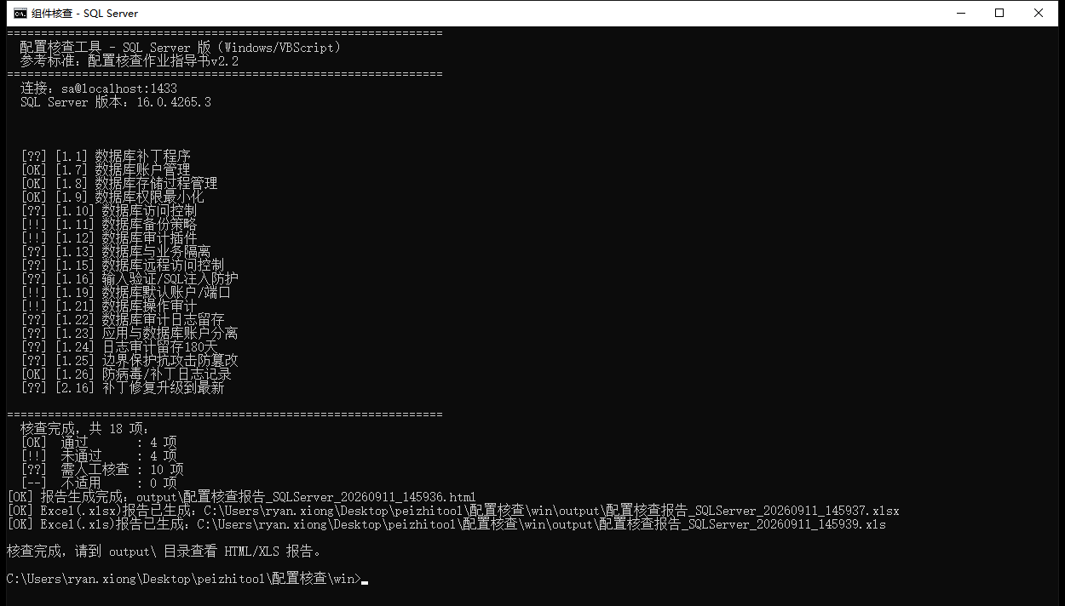
图 1 SQL Server 核查脚本（连接 1433 端口实跑，18 项：合规 4、不合规 4、需人工核查 10）
附图 1 本机连接 SQL Server 实例（1433 端口）实跑，脚本识别到版本 16.0.4265.3，18 项逐项判定后生成报告。
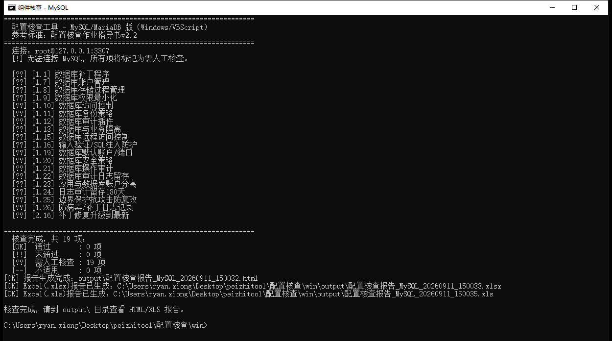
图 2 MySQL 核查脚本（本机未部署 MySQL，19 项全部转入人工核查）
附图 2 本机未部署 MySQL 服务，脚本连接失败后将该组件 19 项全部转入人工核查，并照常生成报告文件。
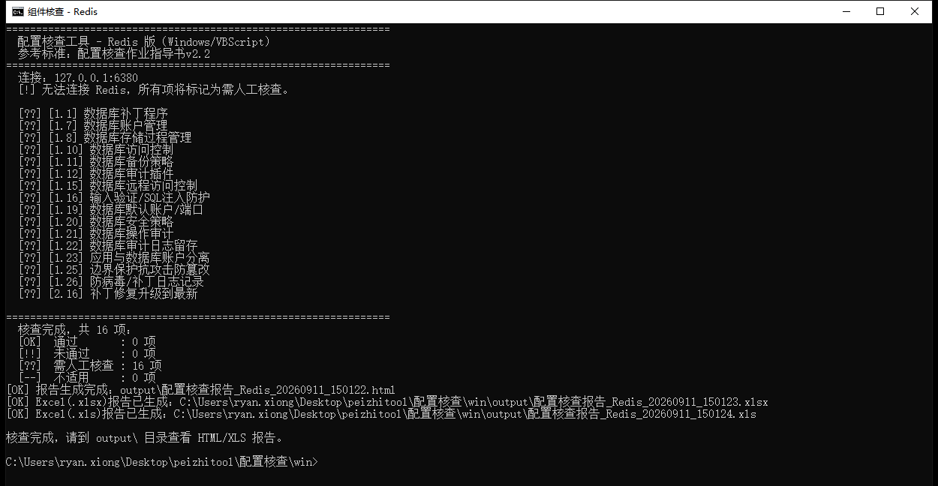
图 3 Redis 核查脚本（本机未部署 Redis，16 项全部转入人工核查）
附图 3 本机未部署 Redis 服务，16 项转入人工核查。
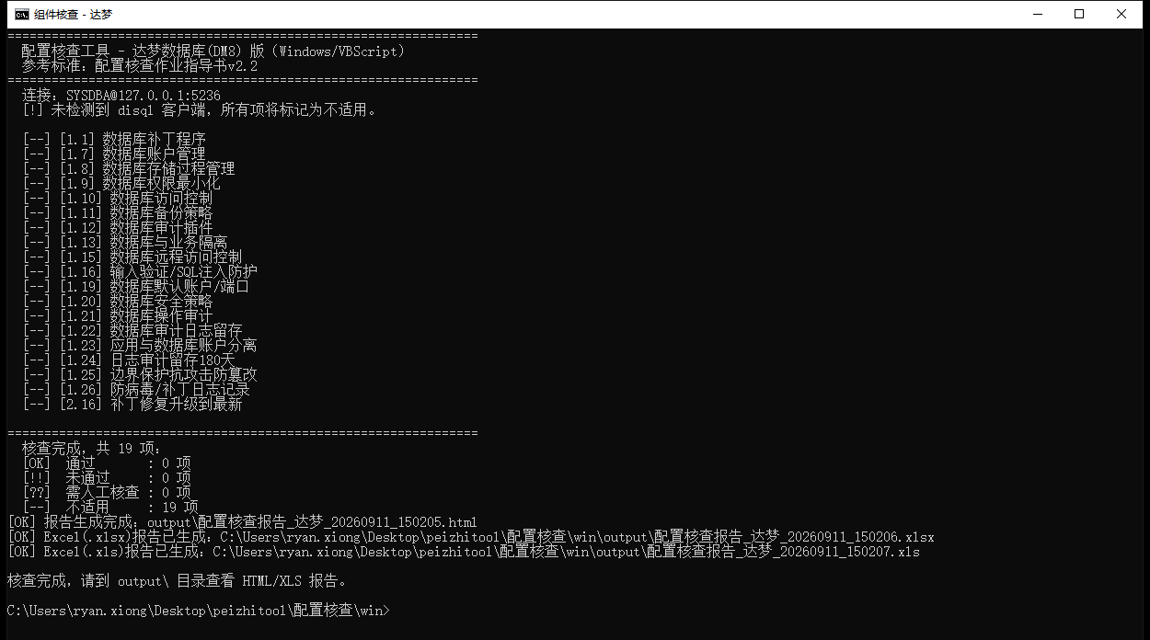
图 4 达梦核查脚本（本机无 disql 客户端，19 项标记为不适用）
附图 4 本机未安装达梦 disql 客户端，脚本无法执行检测，19 项标记为不适用。
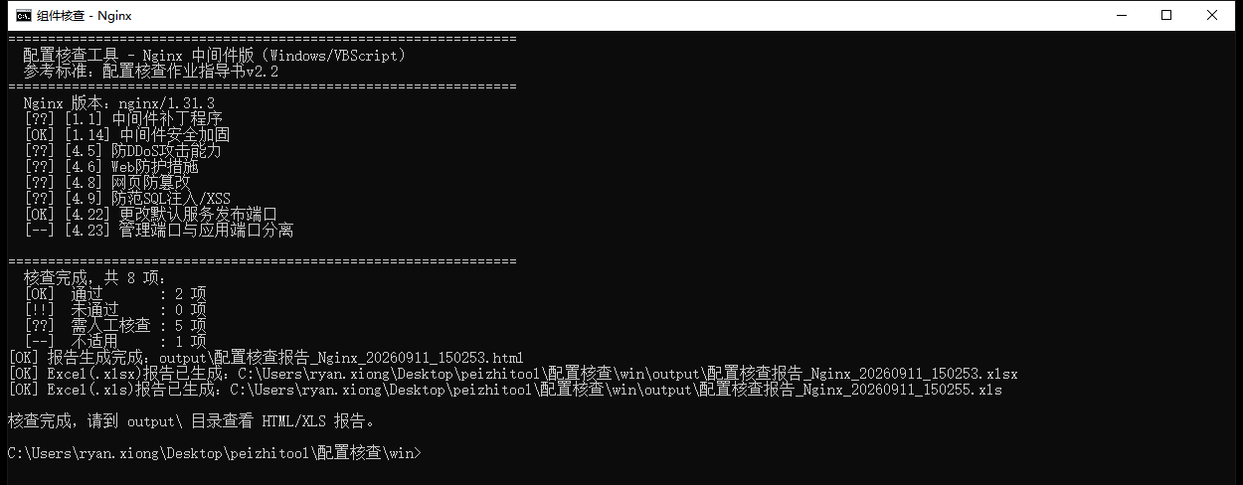
图 5 Nginx 核查脚本（8 项：合规 2、需人工核查 5、不适用 1）
附图 5 本机存在 Nginx 服务，脚本完成 8 项核查并生成报告。
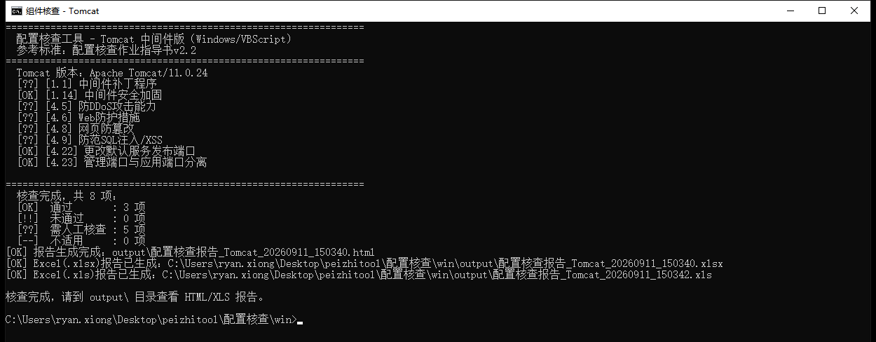
图 6 Tomcat 核查脚本（8 项：合规 3、需人工核查 5）
附图 6 本机存在 Tomcat 服务，脚本完成 8 项核查并生成报告。
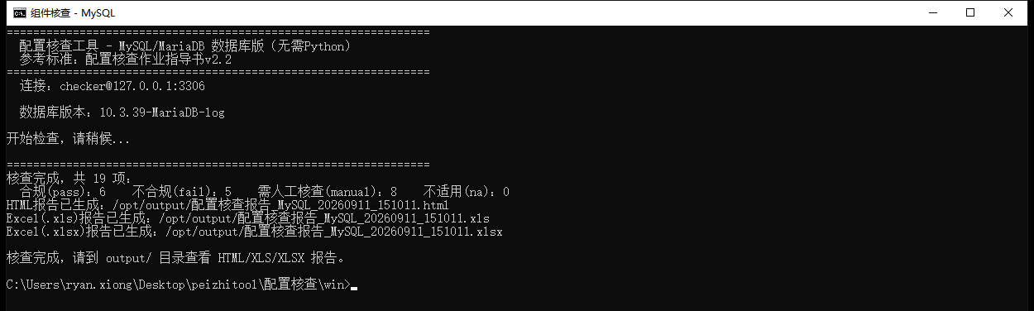
图 7 MySQL 核查脚本（19 项：合规 6、不合规 5、需人工核查 8）
附图 7 银河麒麟靶机容器内连接 MariaDB 10.3.39 实跑，19 项判定后生成三种格式报告。
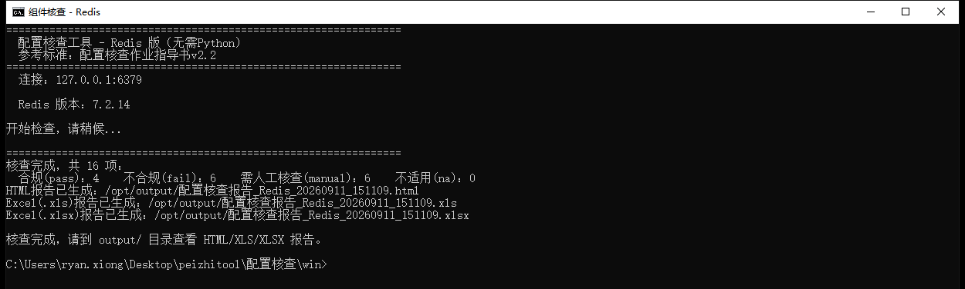
图 8 Redis 核查脚本（16 项：合规 4、不合规 6、需人工核查 6）
附图 8 银河麒麟靶机容器内 Redis 实跑，16 项判定后生成报告。
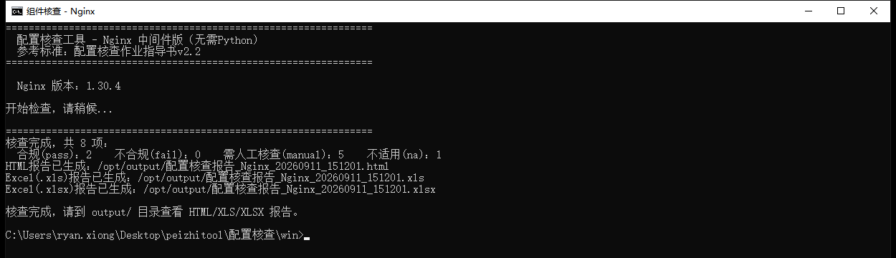
图 9 Nginx 核查脚本（8 项：合规 2、需人工核查 5、不适用 1）
附图 9 银河麒麟靶机容器内 Nginx 实跑，8 项判定后生成报告。
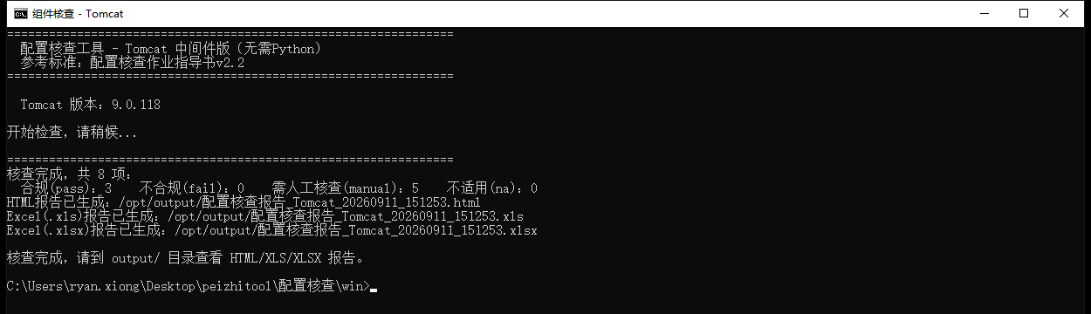
图 10 Tomcat 核查脚本（8 项：合规 3、需人工核查 5）
附图 10 银河麒麟靶机容器内 Tomcat 实跑，8 项判定后生成报告。
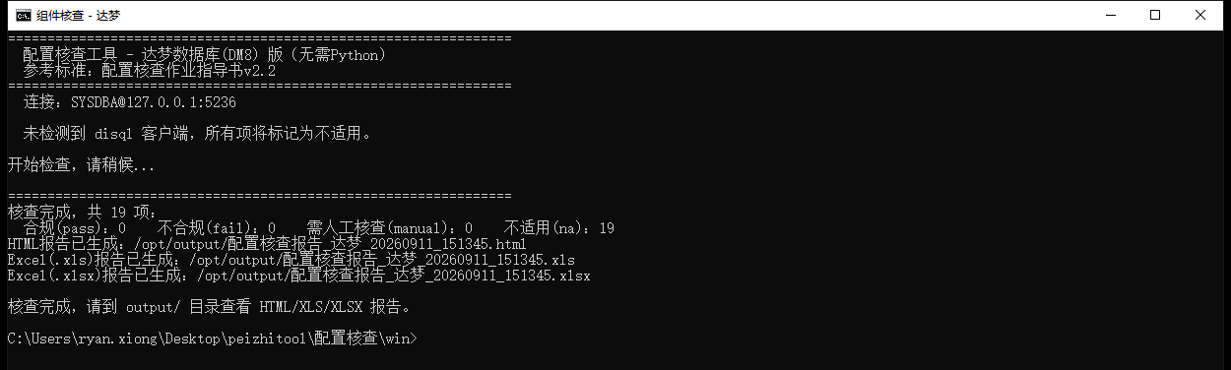
图 11 达梦核查脚本（靶机无 disql 客户端，19 项标记为不适用）
附图 11 靶机未安装达梦 disql 客户端，19 项标记为不适用。
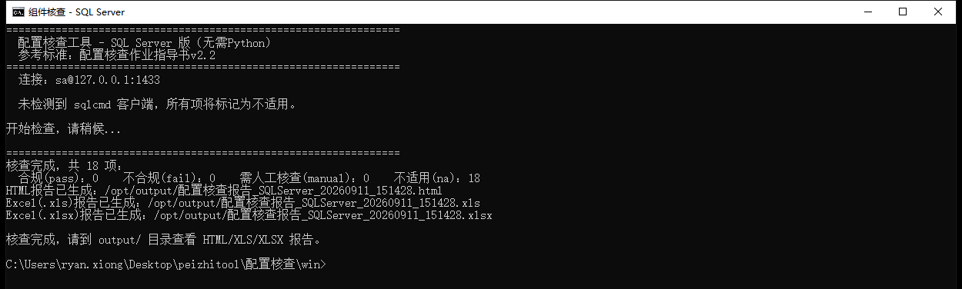
图 12 SQL Server 核查脚本（靶机无实例，18 项标记为不适用）
附图 12 靶机无 SQL Server 实例，18 项标记为不适用。
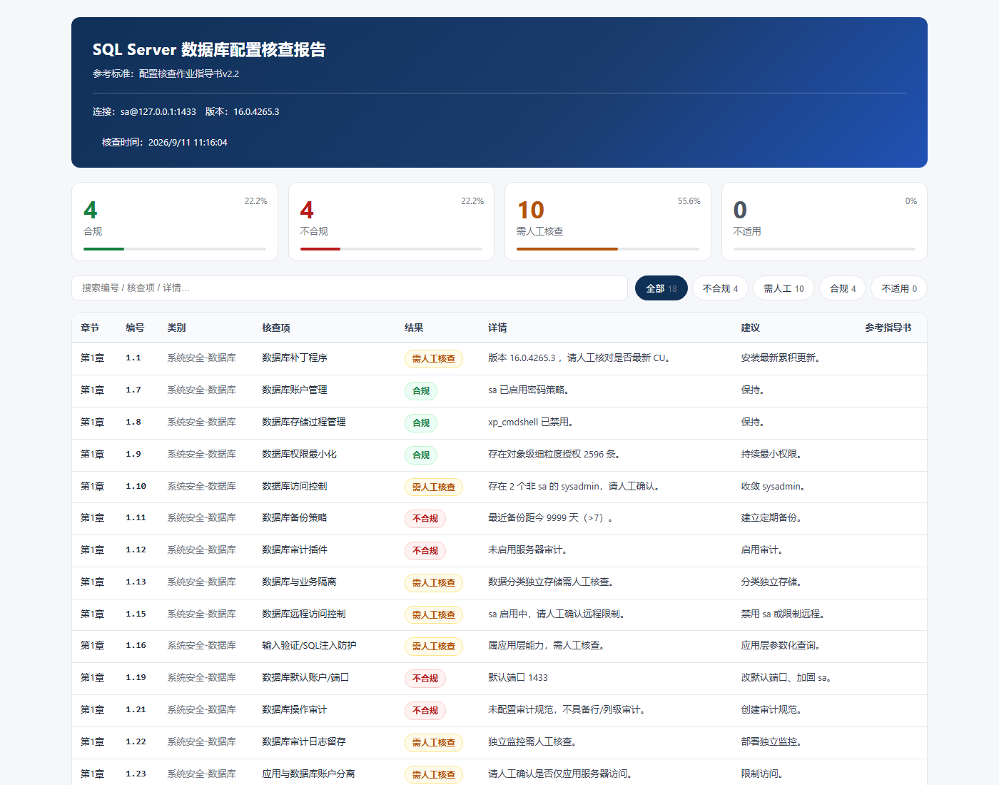
图 13 SQL Server 数据库核查报告（18 项：合规 4、不合规 4、需人工核查 10）
附图 13 SQL Server 组件核查报告，统计卡显示 18 项的判定分布，明细列出每项的检测详情与建议。
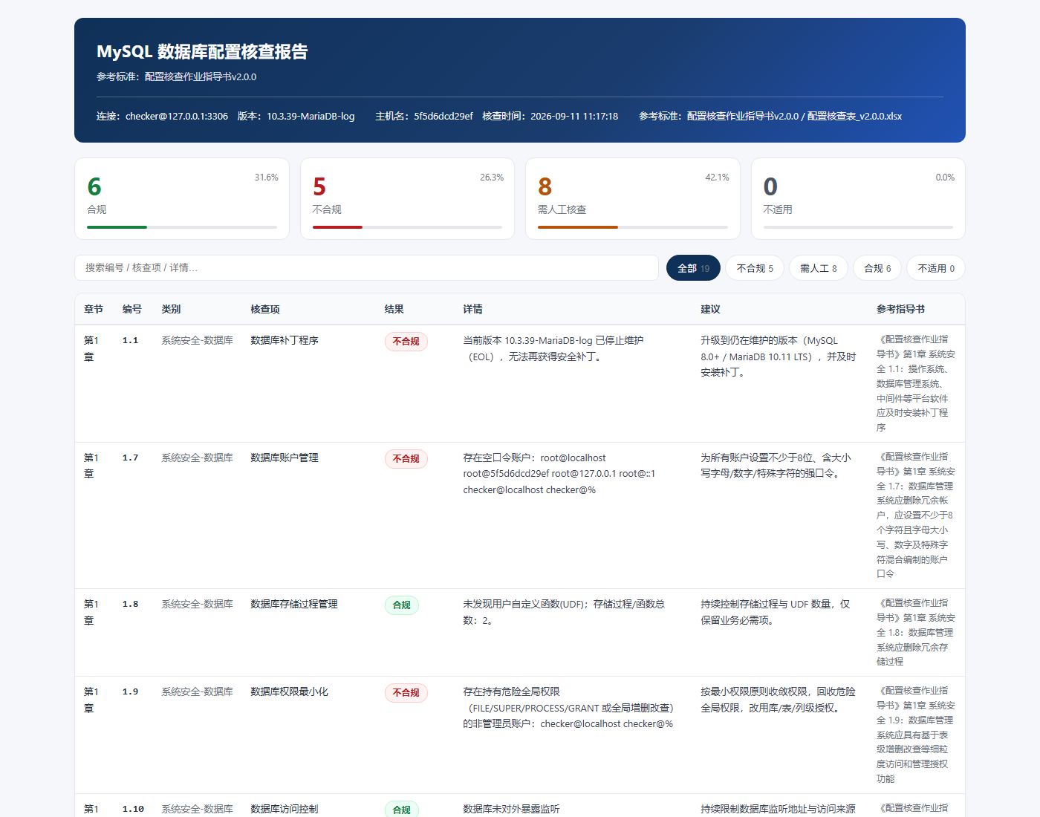
图 14 MySQL 数据库核查报告（19 项：合规 6、不合规 5、需人工核查 8）
附图 14 MySQL 组件核查报告，报告头显示连接串、数据库版本与核查时间。
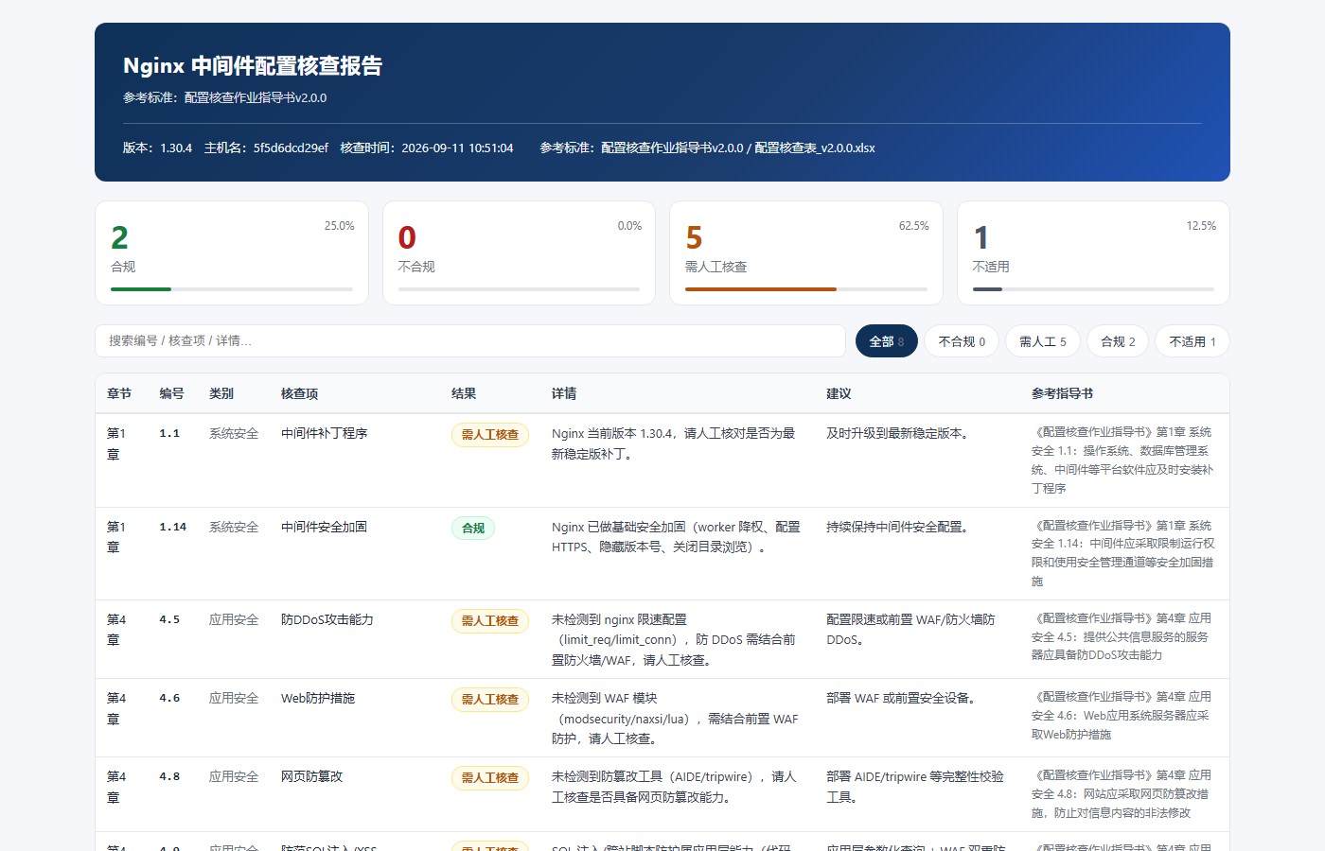
图 15 Nginx 中间件核查报告（8 项：合规 2、需人工核查 5、不适用 1）
附图 15 Nginx 中间件核查报告，8 项判定与对应指导书条款。
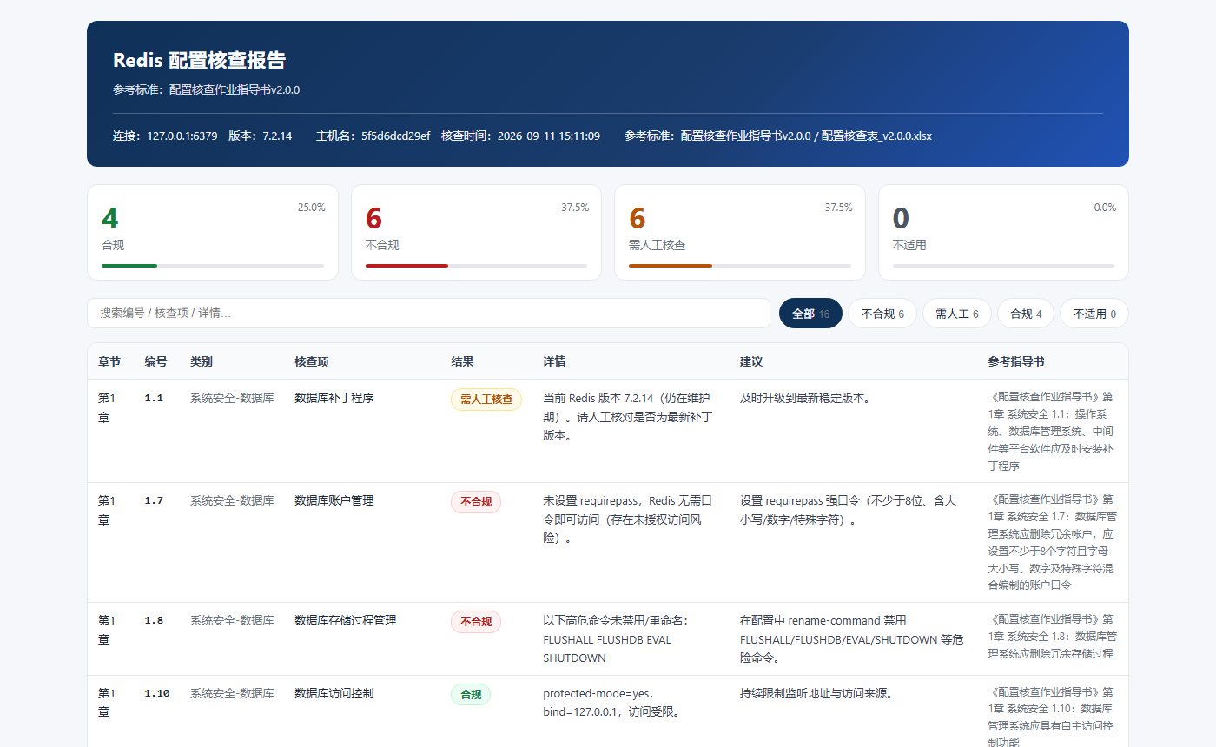
图 16 Redis 数据库核查报告（16 项：合规 4、不合规 6、需人工核查 6）
附图 16 Redis 组件核查报告，报告头显示连接串（127.0.0.1:6379）与版本，16 项的判定与对应指导书条款。
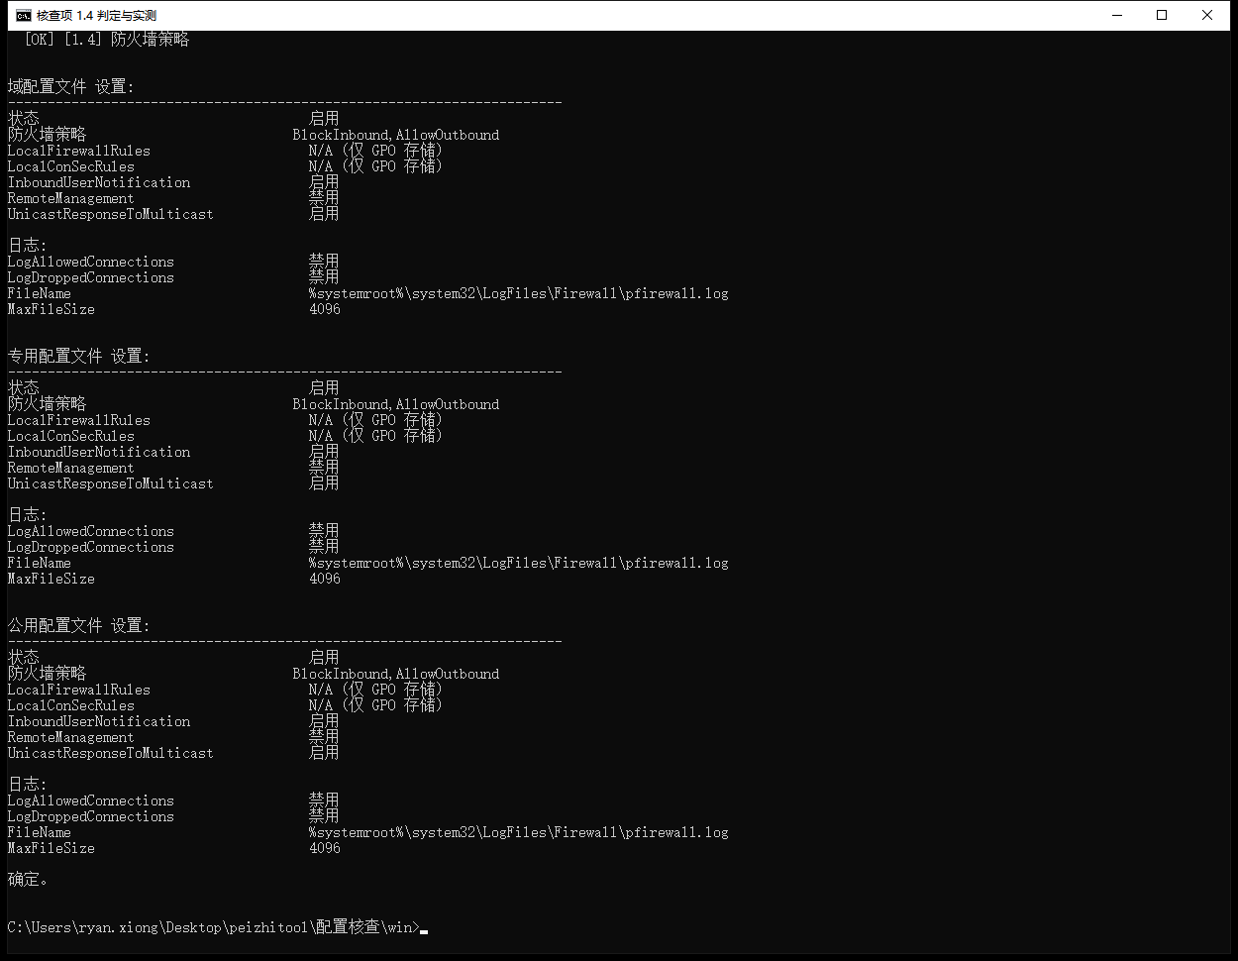
图 17 Windows 核查项 1.4 防火墙策略：判定「合规」 ↔ 实测域配置文件状态「启用」
附图 17 本机 Windows 实际环境。上半为脚本输出中的该项判定行，下半为脚本源码里该项的原始检测命令 netsh advfirewall show allprofiles 的实际输出，显示防火墙已启用。
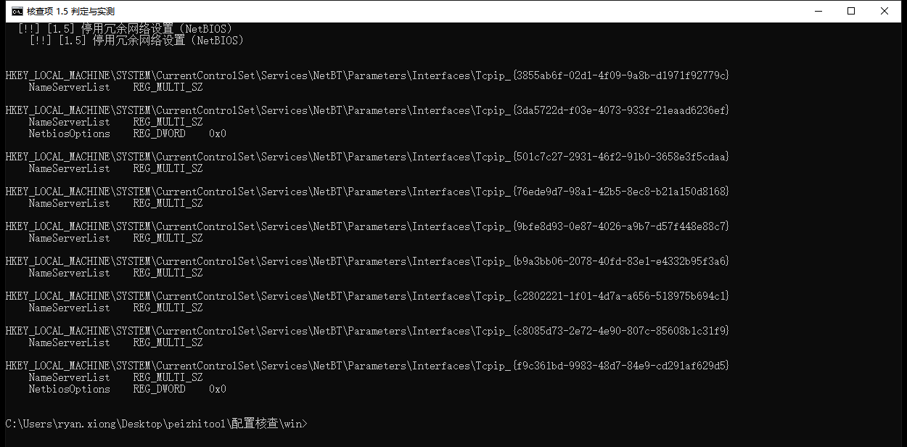
图 18 Windows 核查项 1.5 停用冗余网络设置：判定「不合规」 ↔ 实测接口 NetbiosOptions=0x0（未禁用）
附图 18 本机 Windows 实际环境。下半为检测命令 reg query …NetBT\Parameters\Interfaces /s 的实际输出，接口 NetbiosOptions 为 0x0 即未禁用。
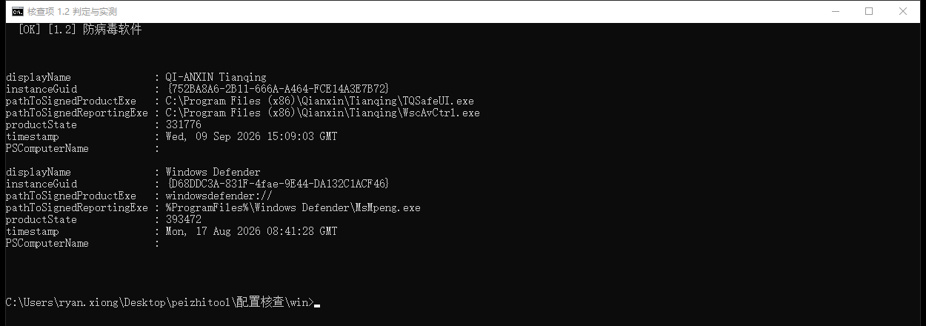
图 19 Windows 核查项 1.2 防病毒软件：判定「合规」 ↔ 实测 WMI 查询到 QI-ANXIN Tianqing 与 Windows Defender
附图 19 本机 Windows 实际环境。下半为脚本所用的 WMI 查询 AntiVirusProduct 的实际输出，列出奇安信天擎与 Windows Defender 两项。
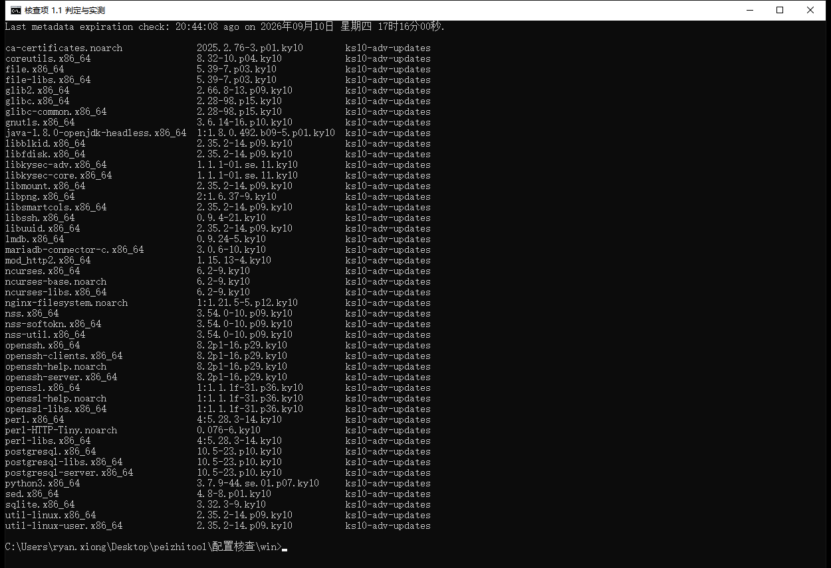
图 20 麒麟核查项 1.1 补丁安装情况：判定「不合规」 ↔ 实测 yum check-update 列出 46 个可更新软件包
附图 20 麒麟靶机实际环境。下半为检测命令 yum check-update 的实际输出，逐条列出可更新软件包，累计 46 个。
图 21 麒麟核查项 1.5 强制访问控制：判定「不合规」 ↔ 实测 SELinux status: disabled
附图 21 麒麟靶机实际环境。下半为检测命令 sestatus 的实际输出，SELinux 状态为 disabled。
图 22 麒麟核查项 1.6 SSH 加密强度：判定「合规」 ↔ 实测 sshd_config 已显式配置 Ciphers 且不含弱算法
附图 22 麒麟靶机实际环境。下半为检测命令 grep -i ciphers /etc/ssh/sshd_config 的实际输出，已显式配置 Ciphers 且不含已知弱算法。
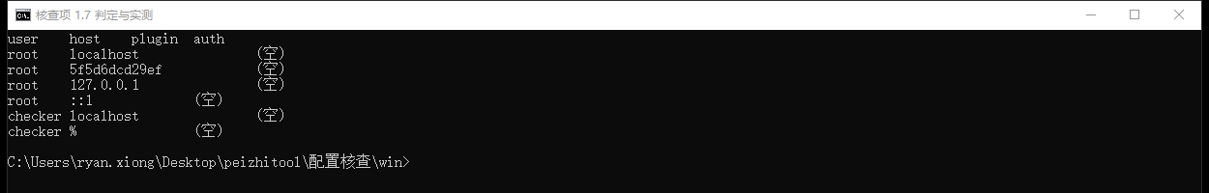
图 23 MySQL 核查项 1.7 数据库账户管理：判定「不合规」 ↔ 实测 root 与 checker 账户 authentication_string 为空（空口令）
附图 23 麒麟靶机 MySQL 实际环境。下半为查询 mysql.user 的实际输出，账户口令字段为空。
图 24 MySQL 核查项 1.8 存储过程管理：判定「合规」 ↔ 实测存储过程/函数总数 2、无自定义 UDF
附图 24 麒麟靶机 MySQL 实际环境。下半为查询 information_schema.ROUTINES 与 mysql.func 的实际输出，存储过程/函数总数 2、无自定义 UDF。
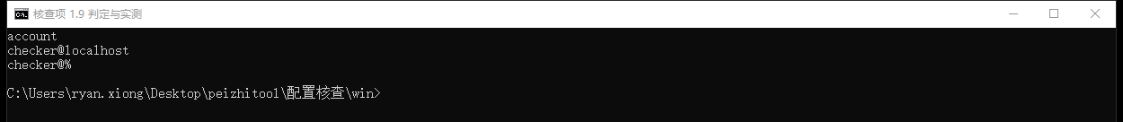
图 25 MySQL 核查项 1.9 权限最小化：判定「不合规」 ↔ 实测 checker@localhost、checker@% 持有危险全局权限
附图 25 麒麟靶机 MySQL 实际环境。下半为查询危险全局权限账户的实际输出，checker@localhost 与 checker@% 两个非管理员账户持有 FILE/SUPER/GRANT 等权限。
图 26 MySQL 核查项 1.10 数据库访问控制：判定「合规」 ↔ 实测仅监听 127.0.0.1:3306，未对外暴露
附图 26 麒麟靶机 MySQL 实际环境。下半为 ss -lntp 过滤 3306 端口的实际输出，仅监听 127.0.0.1，未对外暴露。
图 27 MySQL 核查项 1.12 审计插件：判定「合规」 ↔ 实测 general_log=ON（已开启通用查询日志，可记录 SQL 操作）
附图 27 麒麟靶机 MySQL 实际环境。下半为查询审计相关系统变量的实际输出，general_log 为 ON。
图 28 Redis 核查项 1.7 账户管理：判定「不合规」 ↔ 实测未设置 requirepass（输出为空，无需口令即可访问）
附图 28 麒麟靶机 Redis 实际环境。下半为检测命令 redis-cli CONFIG GET requirepass 的实际输出，口令值为空，说明未设置认证口令。
图 29 Redis 核查项 1.10 数据库访问控制：判定「合规」 ↔ 实测 bind=127.0.0.1，访问受限
附图 29 麒麟靶机 Redis 实际环境。下半为检测命令 redis-cli CONFIG GET bind 的实际输出，绑定地址为 127.0.0.1，访问受限。
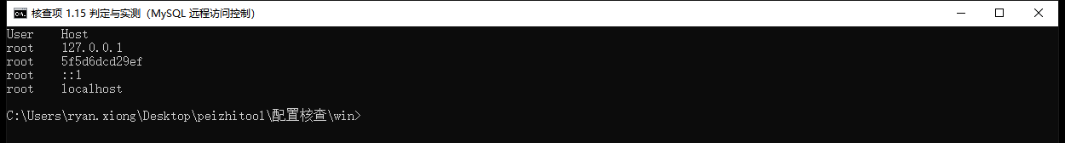
图 30 MySQL 核查项 1.15 远程访问控制：判定「合规」 ↔ 实测 root 账户仅允许本机登录
附图 30 麒麟靶机 MySQL 实际环境。下半为查询 root 账户登录主机的实际输出，仅 localhost、127.0.0.1 与本机名，未开放远程登录。
图 31 MySQL 核查项 1.19 更换默认端口：判定「不合规」 ↔ 实测仍使用默认端口 3306
附图 31 麒麟靶机 MySQL 实际环境。下半为查询 port 系统变量的实际输出，仍为默认端口 3306，未按要求更换。
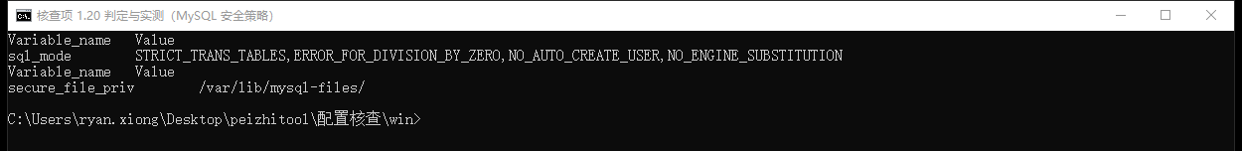
图 32 MySQL 核查项 1.20 数据库安全策略：判定「合规」 ↔ 实测 sql_mode 严格模式、secure_file_priv 已限定
附图 32 麒麟靶机 MySQL 实际环境。下半为查询 sql_mode 与 secure_file_priv 的实际输出，已启用严格模式并限定导入导出目录。
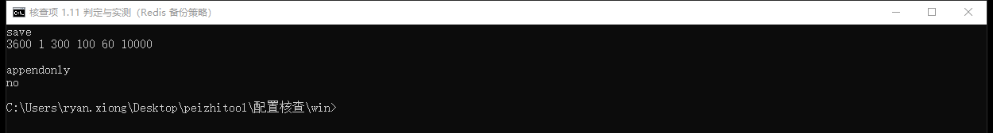
图 33 Redis 核查项 1.11 备份策略：判定「合规」 ↔ 实测已配置 RDB 快照（save 3600/300/60）
附图 33 麒麟靶机 Redis 实际环境。下半为查询 RDB 快照规则与 AOF 开关的实际输出，save 规则已配置。
图 34 Redis 核查项 1.19 更换默认端口：判定「不合规」 ↔ 实测仍使用默认端口 6379 且未设口令
附图 34 麒麟靶机 Redis 实际环境。下半为查询 port 的实际输出，仍为默认端口 6379。
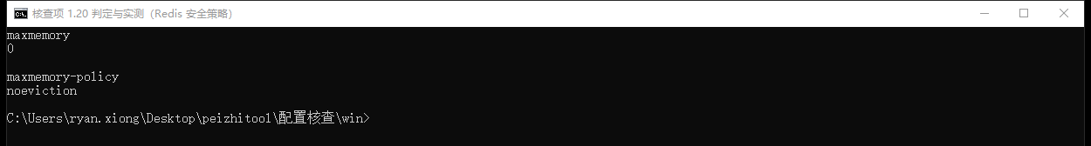
图 35 Redis 核查项 1.20 数据库安全策略：判定「不合规」 ↔ 实测 maxmemory 与淘汰策略均未配置
附图 35 麒麟靶机 Redis 实际环境。下半为查询 maxmemory 与淘汰策略的实际输出，均未配置（返回 0 与 noeviction）。

4.2 用户安全
本章共 16 项检查项，逐项验证结论与对应证据见表 6。
表 6 用户安全检查项逐项验证结果
编号 | 检查项 | 验证结论 | 对应证据
2.1 | 服务器和用户计算机应设置登录口令 | 可自动化 | 适用对象均自动判定
2.2 | 用户计算机应根据需要安装补丁程序 | 部分可自动化 | Windows 自动判定；麒麟 未检测需人工
2.3 | 用户应设置用户应用口令，通过认证后使用信息服务 | 可自动化 | 适用对象均自动判定
2.4 | 用户计算机应具有互不相同的用户名和口令 | 可自动化 | 适用对象均自动判定
2.5 | 用户计算机应关闭冗余系统服务和端口 | 部分可自动化 | Windows 自动判定；麒麟 脚本采集证据、结论需人工
2.6 | 用户计算机应具备阻断和告警非法连接互联网的能力 | 部分可自动化 | Windows 自动判定；麒麟 脚本采集证据、结论需人工
2.7 | 用户计算机应具有文件保护功能 | 可自动化 | 适用对象均自动判定
2.8 | 应采取终端管控措施、具有统一配置、安全加固、网络访问控制、外设接口管控、软件进程管控、无线模块禁用、防止IP地址和MAC地址非授权改动等功能 | 部分可自动化 | Windows 自动判定；麒麟 未检测需人工
2.9 | 用户计算机应禁止安装与工作无关的软件 | 可自动化 | 适用对象均自动判定
2.10 | 用户计算机USB接口应禁止私自连接对拷线和手机、媒体播放设备等个人移动电子设备 | 可自动化 | 图 37
2.11 | 用户计算机登录应使用基于专用物理部件或生物特征的多因素身份认证方式，应设置超时锁屏，屏幕保护等待时间不超过5min,服务器应设置登录口令，口令长度不得少于10个字符，字符应采用字母大小写、数字及特殊字符混合编制，更换周期不超过30d | 可自动化 | 图 36
2.12 | 用户计算机应物理拆除Wi-Fi、红外、蓝牙等无线模块，确需使用Wi-Fi的应严格采用JY密码等措施保护 | 可自动化 | 图 38
2.13 | 用户计算机应采取非法外联阻断、文件输出管控等措施 | 可自动化 | 适用对象均自动判定
2.14 | 应具备用户行为审计能力；审计日志留存期应满足制度要求 | 可自动化 | 适用对象均自动判定
2.15 | 检查安全策略配置情况和设置功能 | 部分可自动化 | Windows 自动判定；麒麟 未检测需人工
2.16 | 检查被试装备中操作系统、数据库以及应用软件等是否完成补丁修复和升级到最新版本 | 部分可自动化 | Windows、麒麟、MySQL、SQL Server、Re
本章 16 项中，16 项由工具执行（10 项工具可直接给出判定，6 项脚本检测后需结合台账或现场确认），0 项由人工核查；工具核查证据见图 36～图 38，取自工具在实际环境运行的输出与原始检测命令实测结果。
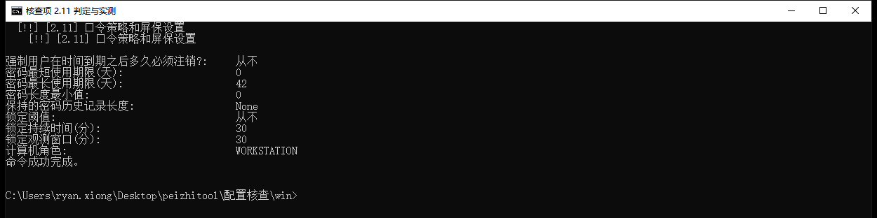
图 36 Windows 核查项 2.11 口令策略和屏保设置：判定「不合规」 ↔ 实测密码长度最小值 0（<8）、锁定阈值「从不」
附图 36 本机 Windows 实际环境。下半为检测命令 net accounts 的实际输出，密码长度最小值 0、锁定阈值「从不」，均不满足要求。
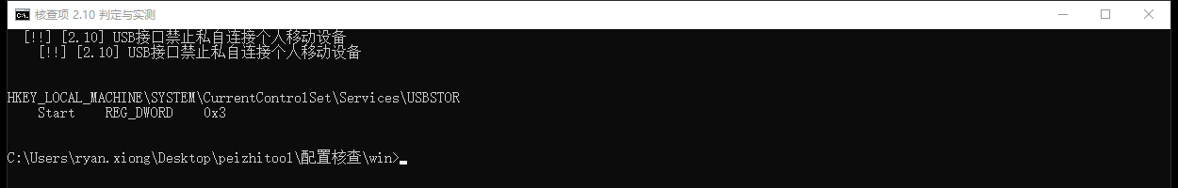
图 37 Windows 核查项 2.10 USB 接口管控：判定「不合规」 ↔ 实测 USBSTOR\Start=0x3（未禁用，应为 4）
附图 37 本机 Windows 实际环境。下半为检测命令 reg query …USBSTOR /v Start 的实际输出，Start=0x3 表示 USB 存储未禁用（要求为 4）。
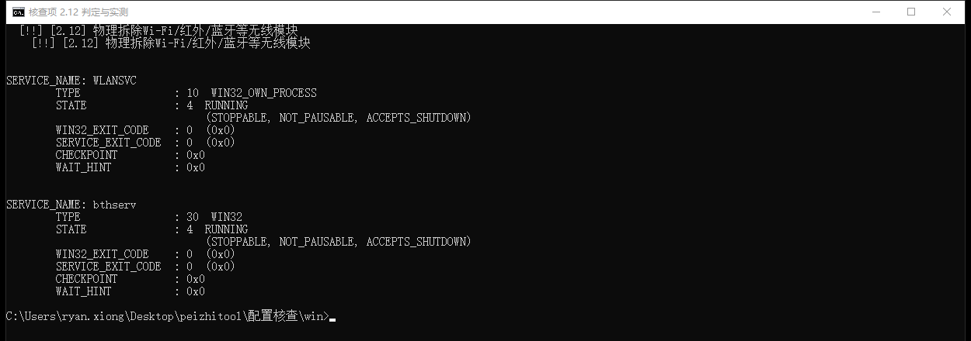
图 38 Windows 核查项 2.12 拆除无线模块：判定「不合规」 ↔ 实测 WLAN AutoConfig 与蓝牙服务 bthserv 均为 RUNNING
附图 38 本机 Windows 实际环境。下半为检测命令 sc query 对 WLANSVC 与 bthserv 的实际输出，两项服务均处于 RUNNING。

4.3 数据安全
本章共 14 项检查项，逐项验证结论与对应证据见表 7。
表 7 数据安全检查项逐项验证结果
编号 | 检查项 | 验证结论 | 对应证据
3.1 | 集中存储的涉密数据应采取加密保护措施 | 部分可自动化 | Windows、麒麟 自动判定；MySQL、SQL Serv
3.2 | 用户计算机之间的数据交互、文件传输均应统一管控和审计 | 可自动化 | 适用对象均自动判定
3.3 | 涉密存储载体在降密级使用前或重大JS演训活动结束后，应采取数据写覆盖方法及时清除数据 | 可自动化 | 适用对象均自动判定
3.4 | 对确定销毁的涉密载体，应采取消磁、粉碎、溶解、化浆和熔化等方法进行销毁 | 需人工 | 人工核查
3.5 | 网络、系统、应用和用户行为等日志应采取读写控制、加密、变换、完整性校验等保护措施，TM级数据存储1应采取加密保护措施 | 部分可自动化 | Windows、麒麟 自动判定；Nginx、Tomcat、网
3.6 | 网络边界应通过边界设备具备信息过滤、敏感内容识别等数据防泄漏能力 | 部分可自动化 | Windows、麒麟 自动判定；网络设备 未检测需人工
3.7 | 数据存储系统管理登录至少采取验证码等增强措施，修改默认用户名和口令等默认设置，管理与访问应具有行为审计功能，审计日志应至少保留180天 | 部分可自动化 | Windows、麒麟 自动判定；MySQL、SQL Serv
3.8 | 数据存储系统应根据重要程度划分不同存储区块，并设置用户访问权限 | 部分可自动化 | Windows 自动判定；麒麟 脚本采集证据、结论需等
3.9 | 检查数据传输过程是否按照要求进行加密，传输路径是否合理，是否统一管控、留有日志记录，是否具有防泄漏措施，是否存在安全风险 | 部分可自动化 | Windows、麒麟 自动判定；Nginx、MySQL、SQ
3.10 | 检查数据共享是否合理，是否存在安全隐患 | 部分可自动化 | Windows 自动判定；麒麟 脚本采集证据、结论需人工
3.11 | 检查对数据的访问是否按照权限分级访问，是否对访问行为进行审计 | 部分可自动化 | Windows、麒麟 自动判定；Nginx、MySQL、SQ
3.12 | 检查数据采集是否超出业务需求范围 | 需人工 | 人工核查
3.13 | 检查数据各环节处理是否满足密级相应的保密要求 | 部分可自动化 | Windows、麒麟 自动判定；MySQL 未检测需人工
3.14 | 检查对数据的访问是否按照权限分级访问，是否对访问行为进行审计，对大数据的访问是否提供同一管控和访问控制 | 需人工 | 人工核查
本章 14 项中，11 项由工具执行（2 项工具可直接给出判定，9 项脚本检测后需结合台账或现场确认），所用脚本与检测项见上表「对应证据」列，完整标注见《配置核查表》第 14 列；其余 3 项属现场查看、文档调阅与实测验证类，由人工按《配置核查作业指导书》的方法逐项核查并留存证据。

4.4 应用安全
本章共 33 项检查项，逐项验证结论与对应证据见表 8。
表 8 应用安全检查项逐项验证结果
编号 | 检查项 | 验证结论 | 对应证据
4.1 | 应用系统软件应采取备份措施 | 部分可自动化 | 麒麟 脚本采集证据、结论需人工；Windows、MySQL
4.2 | 应用系统软件应及时安装补丁程序，且更新所用升级包应经过安全性测试 | 部分可自动化 | Windows、麒麟 自动判定；MySQL、SQL Serv
4.3 | 基于可信根对应用系统软件进行可信验证。可信性受到破坏后报警 | 可自动化 | 适用对象均自动判定
4.4 | 提供公共信息服务的服务器应与涉密信息服务器分设，专用服务器应只提供专用服务 | 部分可自动化 | Windows、麒麟 自动判定；网络设备 未检测需人工
4.5 | 提供公共信息服务的服务器应具备防DDoS攻击能力 | 部分可自动化 | Nginx 自动判定；Windows、麒麟、Tomcat、网
4.6 | Web应用系统应采取Web安全防护措施 | 需人工 | 人工核查
4.7 | 网站服务宜以静态页面形式发布 | 部分可自动化 | Windows、麒麟 自动判定；Nginx、Tomcat 未
4.8 | 网站应采取网页防篡改措施，防止对信息内容的非法修改 | 部分可自动化 | Windows 自动判定；麒麟 脚本采集证据、结论需人工
4.9 | Web应用系统应具备防范SQL注入、跨站脚本等攻击能力 | 需人工 | 人工核查
4.10 | Web应用系统应具备执行代码有效验证能力 | 需人工 | 人工核查
4.11 | 应具备用户授权访问控制能力 | 部分可自动化 | Windows 自动判定；麒麟 脚本采集证据、结论需等
4.12 | 应具备访问应用最大并发会话连接数限制能力 | 部分可自动化 | Windows 自动判定；麒麟、Nginx、Tomcat 未
4.13 | 业务管理终端专设专用 | 需人工 | 人工核查
4.14 | 应具有基于用户角色的授权访问控制能力，访问控制主体的细粒度达到用户级或进程级，客体的细粒度应达到文件级、表和记录级、字段级 | 部分可自动化 | Windows、麒麟 自动判定；MySQL、SQL Serv
4.15 | 文电等文档专用业务处理系统应具有签名验证、密级标识等功能 | 需人工 | 人工核查
4.16 | 远程管理应采取加密保护措施 | 部分可自动化 | Windows、麒麟 自动判定；MySQL、SQL Serv
4.17 | 应支持管理员、安全员、审计员三权分立的职责划分，禁止设立超级管理员，并限制管理员、安全员、审计员的数量 | 部分可自动化 | Windows 自动判定；麒麟 脚本采集证据、结论需等
4.18 | 业务管理终端登录应采取网络地址限制措施 | 部分可自动化 | Windows、麒麟 自动判定；网络设备 未检测需人工
4.19 | 应具有结束会话、限定登录错误次数和自动退出等登录失败处理功能 | 可自动化 | 适用对象均自动判定
4.20 | 宜使用自主设计开发的网络服务、协议、接口等，增强应用安全 | 需人工 | 人工核查
4.21 | 应具有基于专用物理部件或生物特征多因素的、与JD密码算法相结合的数字证书用户身份认证功能 | 需人工 | 人工核查
4.22 | 应更改Web应用系统默认服务发布端口 | 可自动化 | 适用对象均自动判定
4.23 | 应分开设置管理端口与应用端口 | 部分可自动化 | Windows、Tomcat 自动判定；麒麟、MySQL、S
4.24 | 应用服务和数据存储应部署在不同的服务器上 | 部分可自动化 | Windows 自动判定；麒麟、MySQL 未检测需人工
4.25 | 应具有对所有访问行为和管理行为的日志审计功能，支持多组合查询检索，可读性强，具有解释和展示功能，审计日志应至少保留180天 | 部分可自动化 | Windows、麒麟 自动判定；Nginx、Tomcat、M
4.26 | 应经过代码级安全漏洞挖掘 | 需人工 | 人工核查
4.27 | 检查是否具备对人机接口输入、网络通信输入、文件输入的数据进行格式和长度检查的功能 | 需人工 | 人工核查
4.28 | 检查是否能够有效检测并防御SQL注入、网页篡改、跨站脚本、拒绝服务等应用层攻击 | 需人工 | 人工核查
4.29 | 检查是否具有用户访问权限统一管理功能 | 需人工 | 人工核查
4.30 | 检查是否具备统一管理措施，是否对远程管理进行限制 | 可自动化 | 适用对象均自动判定
4.31 | 检查是否能够设置最大并发会话连接数、会话建立速率、单用户并发会话数 | 部分可自动化 | 麒麟 自动判定；Windows、Nginx 未检测需人工
4.32 | 检查所有应用是否具备备份与恢复功能 | 部分可自动化 | Windows 自动判定；麒麟 脚本采集证据、结论需等
4.33 | 检查应用软件是否基于国产自主可控软硬件自主开发 | 可自动化 | 适用对象均自动判定
本章 33 项中，22 项由工具执行（5 项工具可直接给出判定，17 项脚本检测后需结合台账或现场确认），所用脚本与检测项见上表「对应证据」列，完整标注见《配置核查表》第 14 列；其余 11 项属现场查看、文档调阅与实测验证类，由人工按《配置核查作业指导书》的方法逐项核查并留存证据。

4.5 网络安全
本章共 23 项检查项，逐项验证结论与对应证据见表 9。
表 9 网络安全检查项逐项验证结果
编号 | 检查项 | 验证结论 | 对应证据
5.1 | JD网络跨网跨域数据交换时应按规定流程进行 | 需人工 | 人工核查
5.2 | 利用无线网络技术构建高防护等级网络时应按规定流程执行 | 需人工 | 人工核查
5.3 | 应按最小化原则设计网络架构 | 可自动化 | check_network.sh、check_network.ps1
5.4 | 网络边界物理互联节点、路由协议与路由地址网段应满足最小化原则 | 可自动化 | check_network.sh、check_network.ps1
5.5 | 局域网内部应根据业务性质划分安全区域 | 可自动化 | check_network.sh、check_network.ps1
5.6 | 网络设备应按最小化原则进行远程管理、账户设置、访问控制等安全配置 | 可自动化 | check_network.sh、check_network.ps1
5.7 | 网络设备应开放唯一网络管理服务并限制管理终端访问 | 可自动化 | check_network.sh、check_network.ps1
5.8 | 远程管理网络设备与安全防护设备应采用加密保护的管理服务 | 可自动化 | check_network.sh、check_network.ps1
5.9 | 同链路相同安全功能的防护设备应使用不同架构或不同品牌 | 部分可自动化 | check_network.sh
5.10 | 应对组播源、组播地址、组播成员采取控制措施 | 可自动化 | check_network.sh、check_network.ps1
5.11 | 重要网络设备和网络安全防护设备应有备份 | 可自动化 | check_network.sh、check_network.ps1
5.12 | 远程传输应采取两层加密保护措施 | 部分可自动化 | check_network.sh
5.13 | 应设立网络安全管理中心并指定管理终端 | 需人工 | 人工核查
5.14 | 与互联网等外部网络应按等级采取物理或逻辑隔离 | 部分可自动化 | check_network.sh
5.15 | 不同用途网络之间应通过防护设备加强逻辑隔离并具备攻击告警审计阻断能力 | 需人工 | 人工核查
5.16 | 局域网各安全区域之间及主机之间应采取全网细粒度访问控制 | 可自动化 | check_network.sh、check_network.ps1
5.17 | 远程租用线路传输应采取三层加密保护措施 | 部分可自动化 | check_network.sh
5.18 | 应采取不低于802.1x认证强度的接入认证措施 | 可自动化 | check_network.sh、check_network.ps1
5.19 | 用户计算机之间应逻辑隔离 | 部分可自动化 | Windows、麒麟 侧脚本未执行该项检测，需人工核查
5.20 | 应具备全网行为审计记录能力且审计日志至少保留180天 | 需人工 | 人工核查
5.21 | 应对全网攻击与违规行为采取实时监视报警审计控制阻断定位措施 | 需人工 | 人工核查
5.22 | 数据存储系统的管理网络与应用网络应逻辑隔离 | 部分可自动化 | check_network.sh
5.23 | 检查网络设备配备的合理性与必要性 | 可自动化 | check_network.sh、check_network.ps1
本章 23 项中，17 项由工具执行（11 项工具可直接给出判定，6 项脚本检测后需结合台账或现场确认），6 项由人工核查；工具核查证据见图 39～图 41，取自工具在实际环境运行的输出与原始检测命令实测结果。
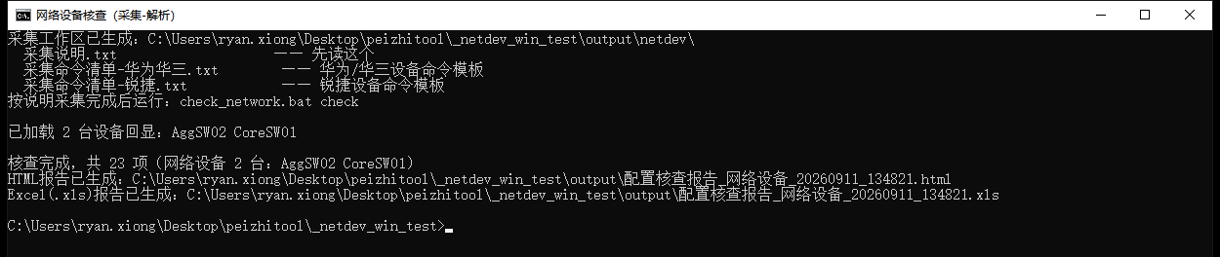
图 39 Windows 版网络设备核查（init 生成采集清单 → 采集 → check 解析出报告，第 5 章 23 项）
附图 39 按「采集—解析」两阶段执行：init 生成设备命令清单，运维人员登录设备留存回显后，check 解析回显给出第 5 章 23 项结论；图中可见两阶段输出与报告落盘。
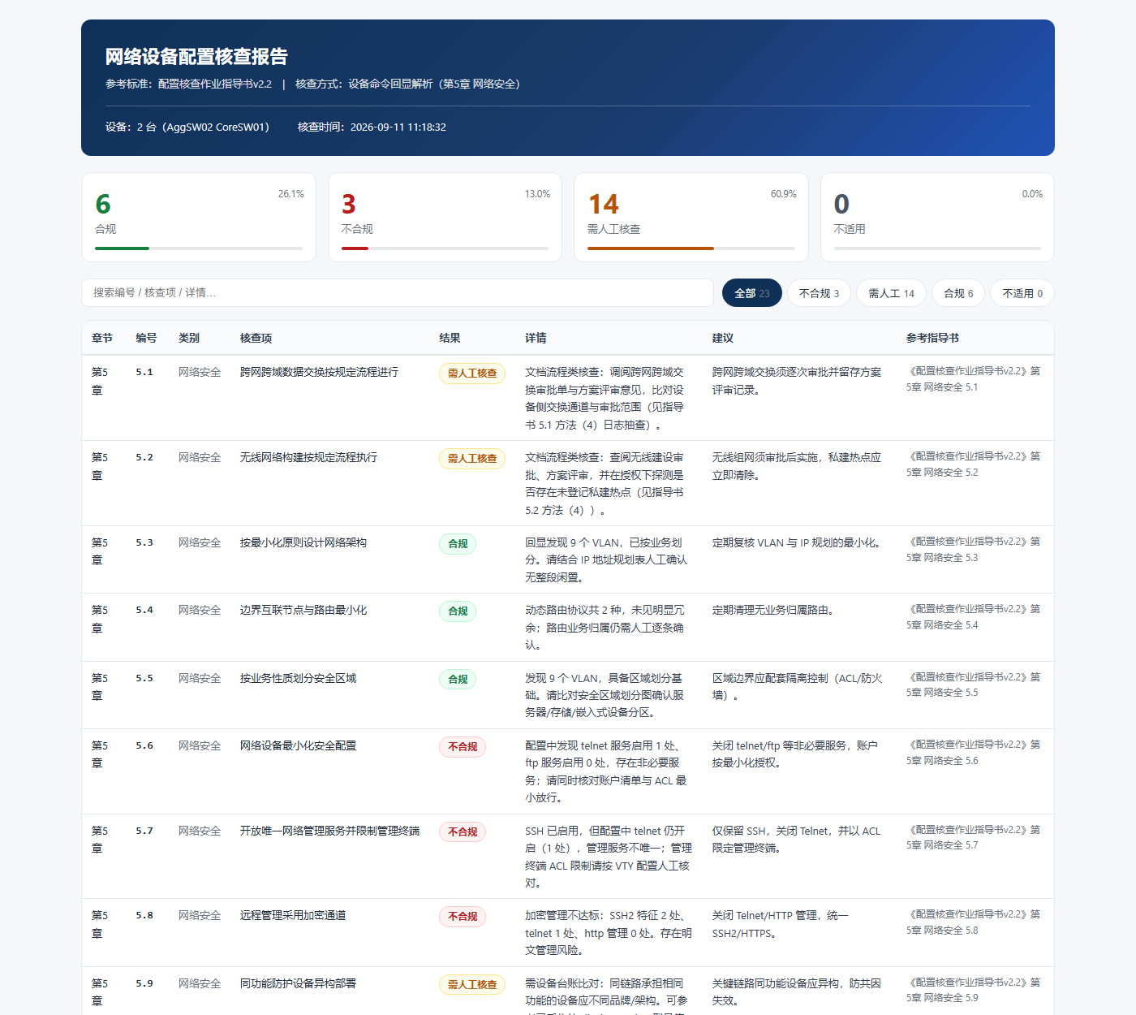
图 40 网络设备核查报告（23 项：合规 6、不合规 3、需人工核查 14）
附图 40 网络设备核查报告，按设备回显逐项解析第 5 章 23 项，表中标注判定依据。
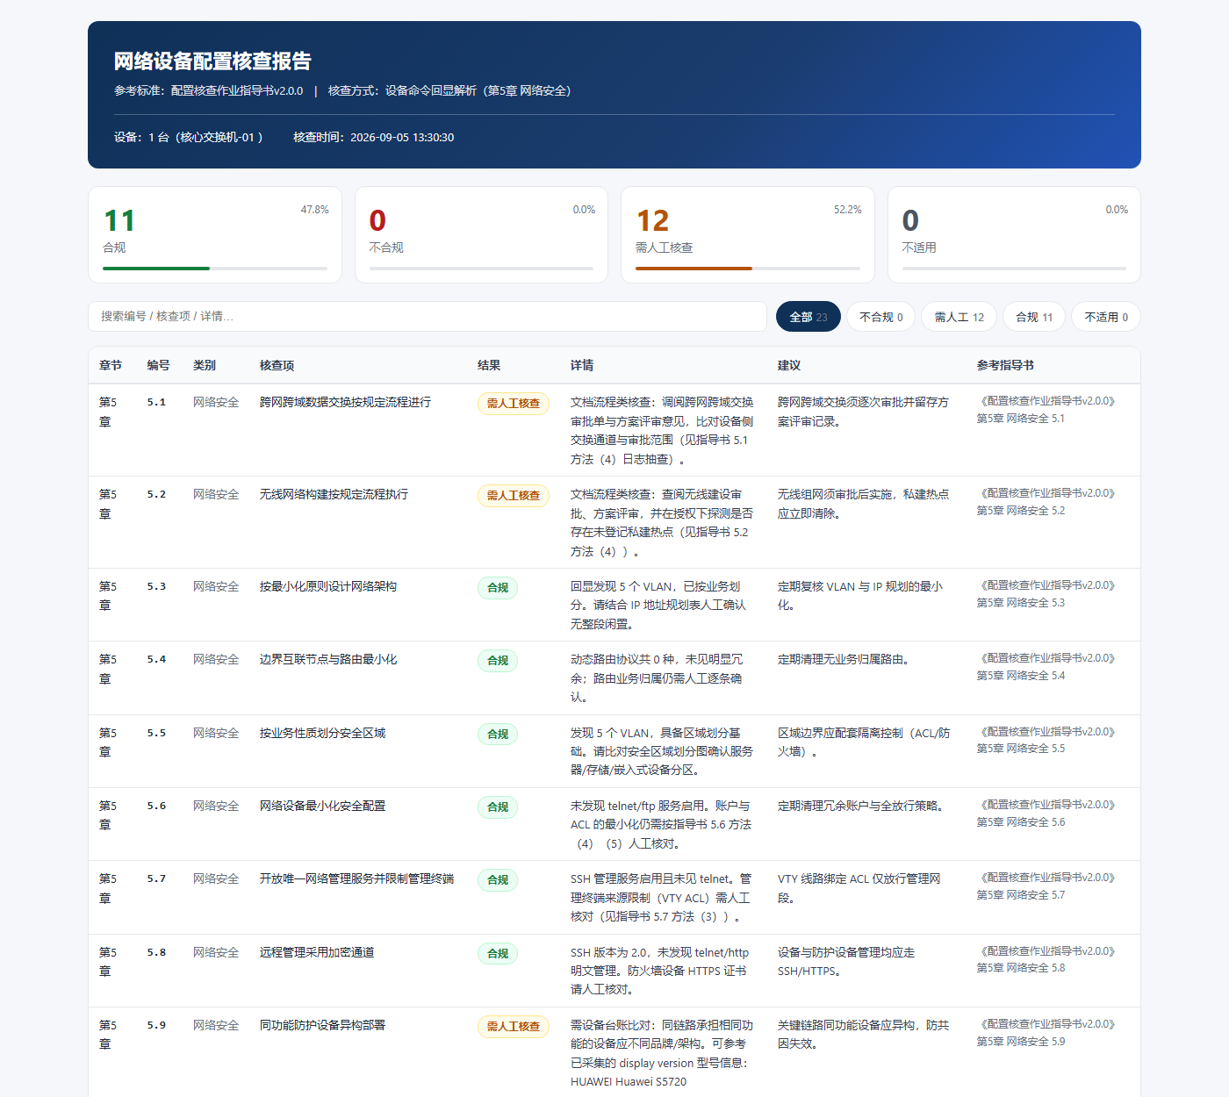
图 41 网络设备核查报告（23 项：合规 11、需人工核查 12）
附图 41 网络设备核查报告，按设备回显解析第 5 章 23 项。

4.6 物理安全
本章共 9 项检查项，逐项验证结论与对应证据见表 10。
表 10 物理安全检查项逐项验证结果
编号 | 检查项 | 验证结论 | 对应证据
6.1 | 使用的网络设备、服务器、终端等，应选用进入《全J计算机及网络设备集中采购目录》的产品 | 需人工 | 人工核查
6.2 | 使用的安全网关、防火墙等信息安全产品，应通过JD信息安全测评认证机构的认证 | 需人工 | 人工核查
6.3 | 机房应有序、规范、合理走线布线，明确互联网区域和内部区域，粘贴标识，区分不同线路 | 需人工 | 人工核查
6.4 | 机房应符合GB 2887-2011中4.6.1所规定的温湿度等要求 | 需人工 | 人工核查
6.5 | 机房应安装安防监控设备，对机房的人员进出、设备操作等进行监管 | 需人工 | 人工核查
6.6 | 机房应将涉密区域和互联网区域设置于不同场所 | 需人工 | 人工核查
6.7 | 在涉密网络中使用过的打印机、复印机、刻录机、扫描仪、存储载体等设备严禁在互联网中使用 | 需人工 | 人工核查
6.8 | 应选用《JY关键软硬件自主可控产品名录》中的芯片类、计算机及外设类、网络设备类、安全防护设备类、存储设备类等产品 | 需人工 | 人工核查
6.9 | 与安全防护等级低的网络使用不同色系线缆进行严格隔离区分 | 需人工 | 人工核查
本章检查项属现场查看、文档调阅与实测验证类，工具不产出具机证据，由人工按《配置核查作业指导书》的方法逐项核查并留存证据；工具对本章的验证结论以《配置核查表》第 14 列逐项标注为准。

4.7 组织机构
本章共 5 项检查项，逐项验证结论与对应证据见表 11。
表 11 组织机构检查项逐项验证结果
编号 | 检查项 | 验证结论 | 对应证据
7.1 | 应设置安全管理机构，保证系统安全措施的落实 | 需人工 | 人工核查
7.2 | 应配备专职系统安全保密管理人员，负责系统安全措施的落实 | 需人工 | 人工核查
7.3 | 应具有安全管理领导机构，督导系统安全措施的落实 | 需人工 | 人工核查
7.4 | 应具有系统安全保密技术管理人员，具体负责安全保密技术措施的落实，保证系统安全运行 | 需人工 | 人工核查
7.5 | 应具有完善的应急响应体系，应对突发事件 | 需人工 | 人工核查
本章检查项同属现场查看与文档调阅类，工具不产出具机证据，由人工按指导书方法核查并留存证据。

4.8 规章制度
本章共 4 项检查项，逐项验证结论与对应证据见表 12。
表 12 规章制度检查项逐项验证结果
编号 | 检查项 | 验证结论 | 对应证据
8.1 | 应具有日常安全管理制度、入网审批制度和系统安全保密检查制度等 | 需人工 | 人工核查
8.2 | 应具有安全管理操作规程、安全监控操作规程、安全审计操作规程、应急响应操作规程等 | 需人工 | 人工核查
8.3 | 应具有日常系统备份制度和存储载体使用管理制度 | 需人工 | 人工核查
8.4 | 应具有脆弱性分析等规程 | 需人工 | 人工核查
本章检查项同属现场查看与文档调阅类，工具不产出具机证据，由人工按指导书方法核查并留存证据。

4.9 管理实施
本章共 4 项检查项，逐项验证结论与对应证据见表 13。
表 13 管理实施检查项逐项验证结果
编号 | 检查项 | 验证结论 | 对应证据
9.1 | 应具有应急响应预案，当发生危及系统安全的事件时应根据操作规程及时采取措施，符合应急预案启动条件时按预案开展应急措施 | 需人工 | 人工核查
9.2 | 计算机信息系统安全保密管理人员应能对网络中的网络安全防护设备进行统一配置、管理，并能实现安全管理中心与网络安全防护设备之间的响应 | 需人工 | 人工核查
9.3 | 应具有与实际情况相符且完整的安全保密策略文档和安全保密技术及产品配置的详细记录 | 需人工 | 人工核查
9.4 | 安全保密技术管理人员应对每日网络和系统运行情况实施安全审计，每月组织本级网络的安全性检测，编写安全审计与评估报告，并形成记录，系统配置发生变化的情况下应及时组织安全检测评估 | 需人工 | 人工核查
本章检查项同属现场查看与文档调阅类，工具不产出具机证据，由人工按指导书方法核查并留存证据。

4.10 协议安全审计
本章共 1 项检查项，逐项验证结论与对应证据见表 14。
表 14 协议安全审计检查项逐项验证结果
编号 | 检查项 | 验证结论 | 对应证据
10.1 | 审计协议的机密性、完整性、认可性、不可否认性 | 可自动化 | 脚本自动核查 TLS/SSH 协议版本
本章 1 项中，1 项由工具执行（1 项工具可直接给出判定），所用脚本与检测项见上表「对应证据」列，完整标注见《配置核查表》第 14 列；

5 说明
本次验证需说明的事项见表 15。
表 15 验证说明事项
事项 | 说明
人工核查范围 | 第 6 至 9 章（物理安全、组织机构、规章制度、管理实施）为现场查看与文档调阅类；第 1 至 5 章中涉及应用代码安全、渗透验证、业务架构与台账比对的检查项，按标准要求由人工完成核查。
网络设备核查方式 | 第 5 章按工具生成的命令清单，由运维人员登录交换机、防火墙等设备执行并留存回显，工具据此逐条判定并出具报告。
结果合并 | 工具与人工核查台采用同一套检查项编号与判定规则，两部分结果可直接合并汇总。

6 工具整体运行与结果汇总证据
第 4 章各节已就近列出该章检查项的证据；本节补充工具整体运行、报告输出与人工核查环节的证据，以反映工具的实际运行情况，不与具体检查项一一对应。

6.1 操作系统核查运行过程与报告
两平台操作系统核查脚本的实际运行画面与生成的核查报告（图 42～图 45）。该脚本覆盖第 1～10 章中可在操作系统层核查的检查项。
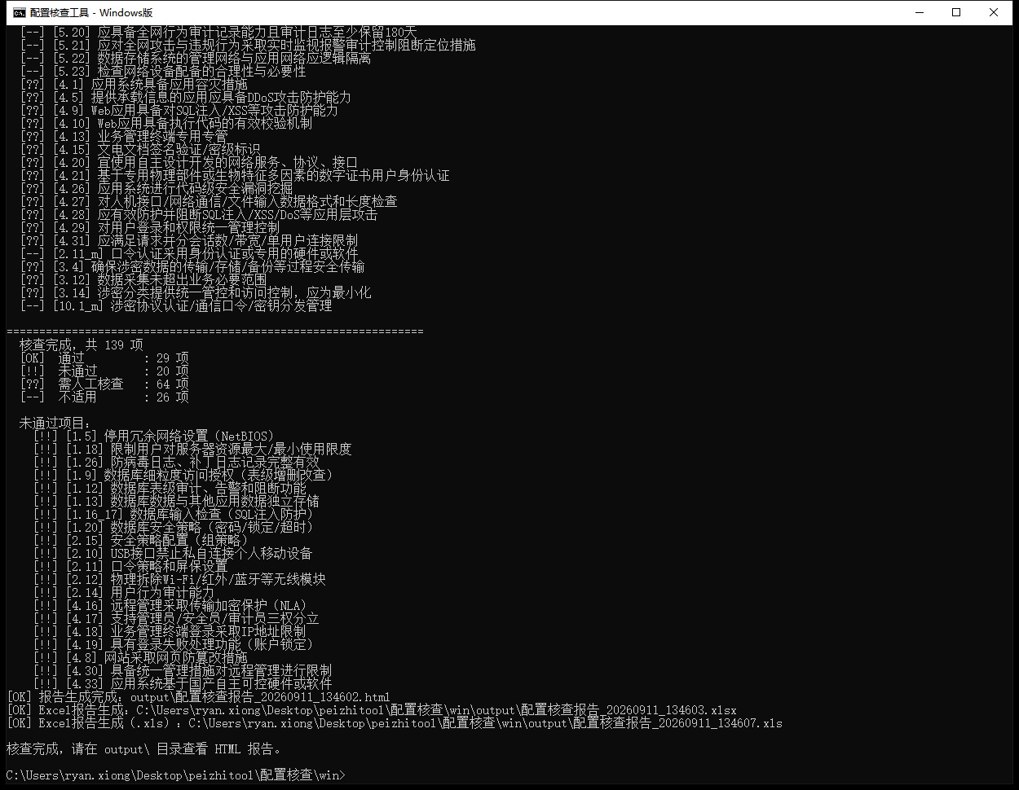
图 42 Windows 版运行操作系统核查脚本（cscript check_xp7.vbs，139 项逐项输出判定并生成报告）
附图 42 环境为本机 Windows 10 专业版。执行 cscript check_xp7.vbs 后，脚本逐项输出 139 项判定（[OK] 合规 / [!!] 不合规 / [??] 需人工核查 / [--] 不适用），并生成 HTML、XLS、XLSX 三种格式报告。
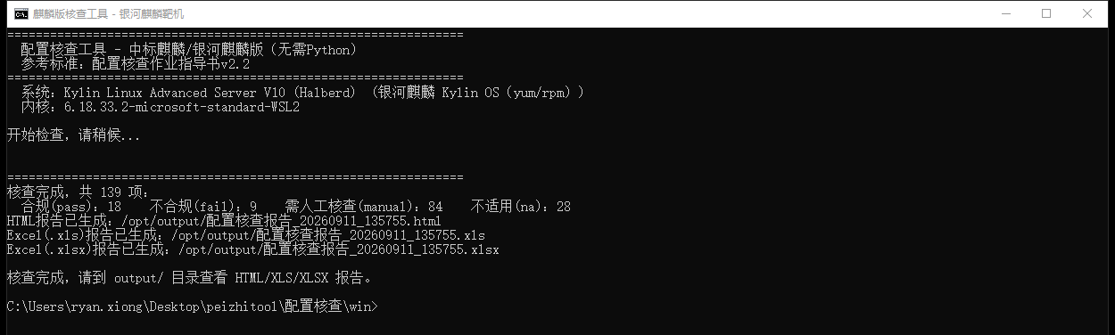
图 43 麒麟版运行操作系统核查脚本（bash check_kylin.sh，139 项）
附图 43 环境为银河麒麟 V10 靶机。执行 bash check_kylin.sh，输出 139 项判定汇总与三种格式报告路径。
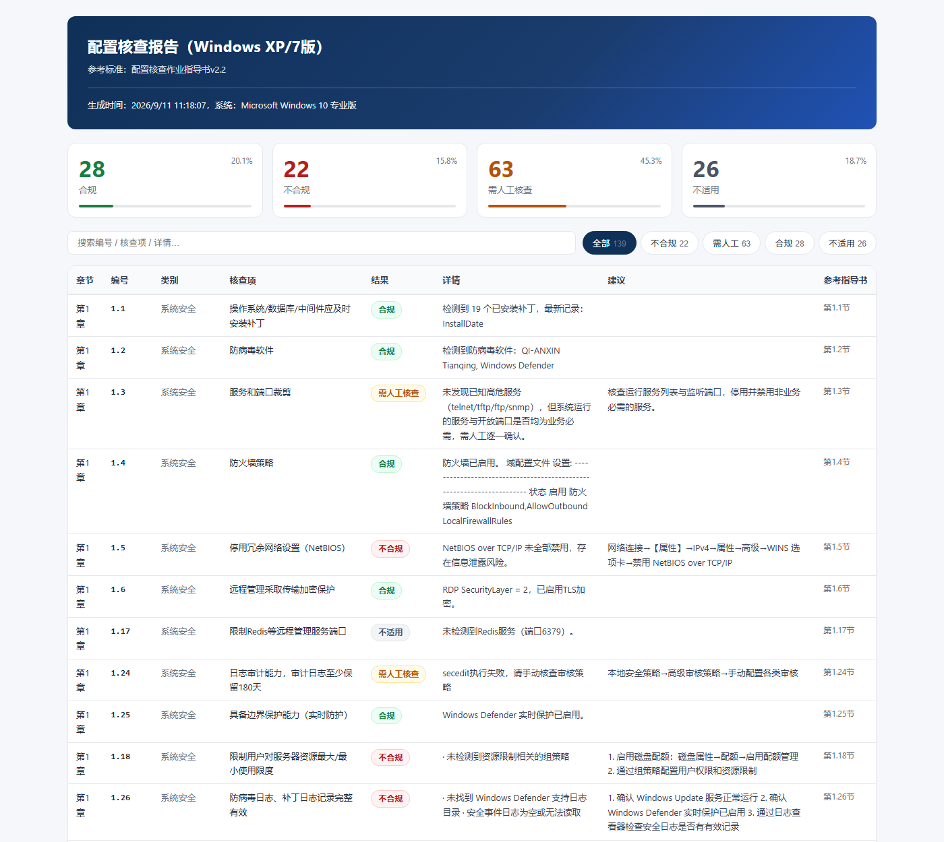
图 44 操作系统核查报告（139 项：合规 28、不合规 22、需人工核查 63、不适用 26）
附图 44 Windows 版操作系统核查报告，含四态统计卡与 139 项明细表，每项列出判定、检测详情与对应指导书条款。
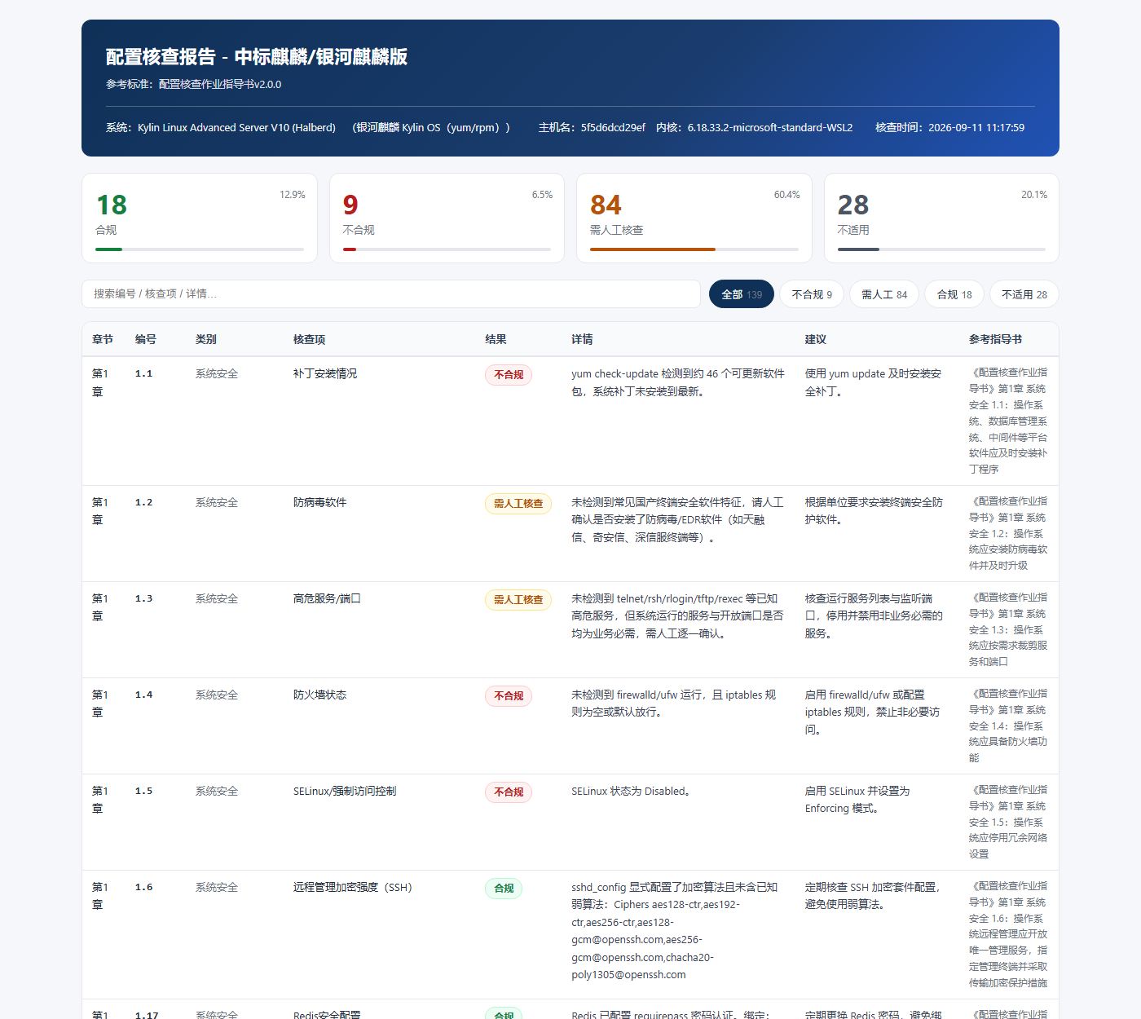
图 45 操作系统核查报告（139 项：合规 18、不合规 9、需人工核查 84、不适用 28）
附图 45 麒麟版操作系统核查报告，系统信息区显示实际核查的发行版与内核。

6.2 人工核查与结果汇总
人工核查台的填写、导出与自动汇总报告（图 46～图 50），以及《配置核查表》第 14 列「工具自动验证」的逐项标注情况。
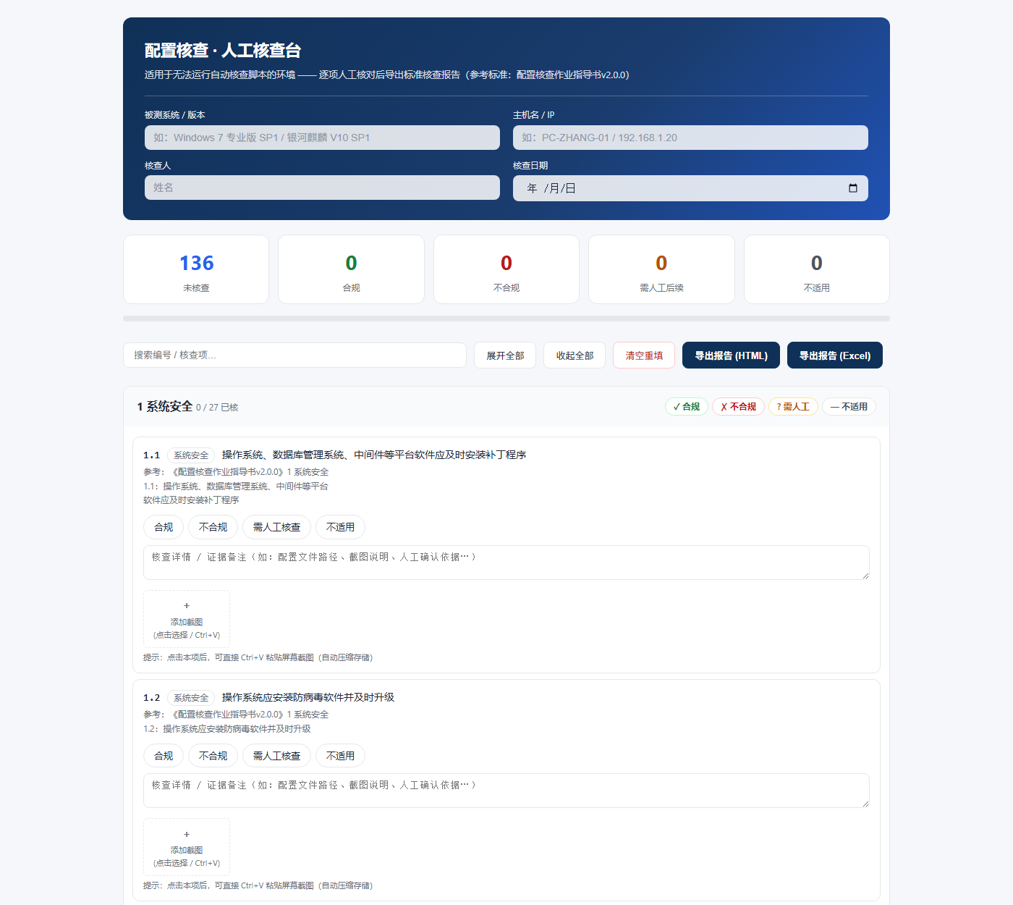
图 46 人工核查台（136 项逐项核查，支持截图取证与报告导出）
附图 46 人工核查台的初始状态：136 项检查项按章分组，逐项提供合规/不合规/需人工核查/不适用四个选项与详情输入框，支持点击卡片后 Ctrl+V 粘贴截图取证，填写内容自动保存在本机浏览器。
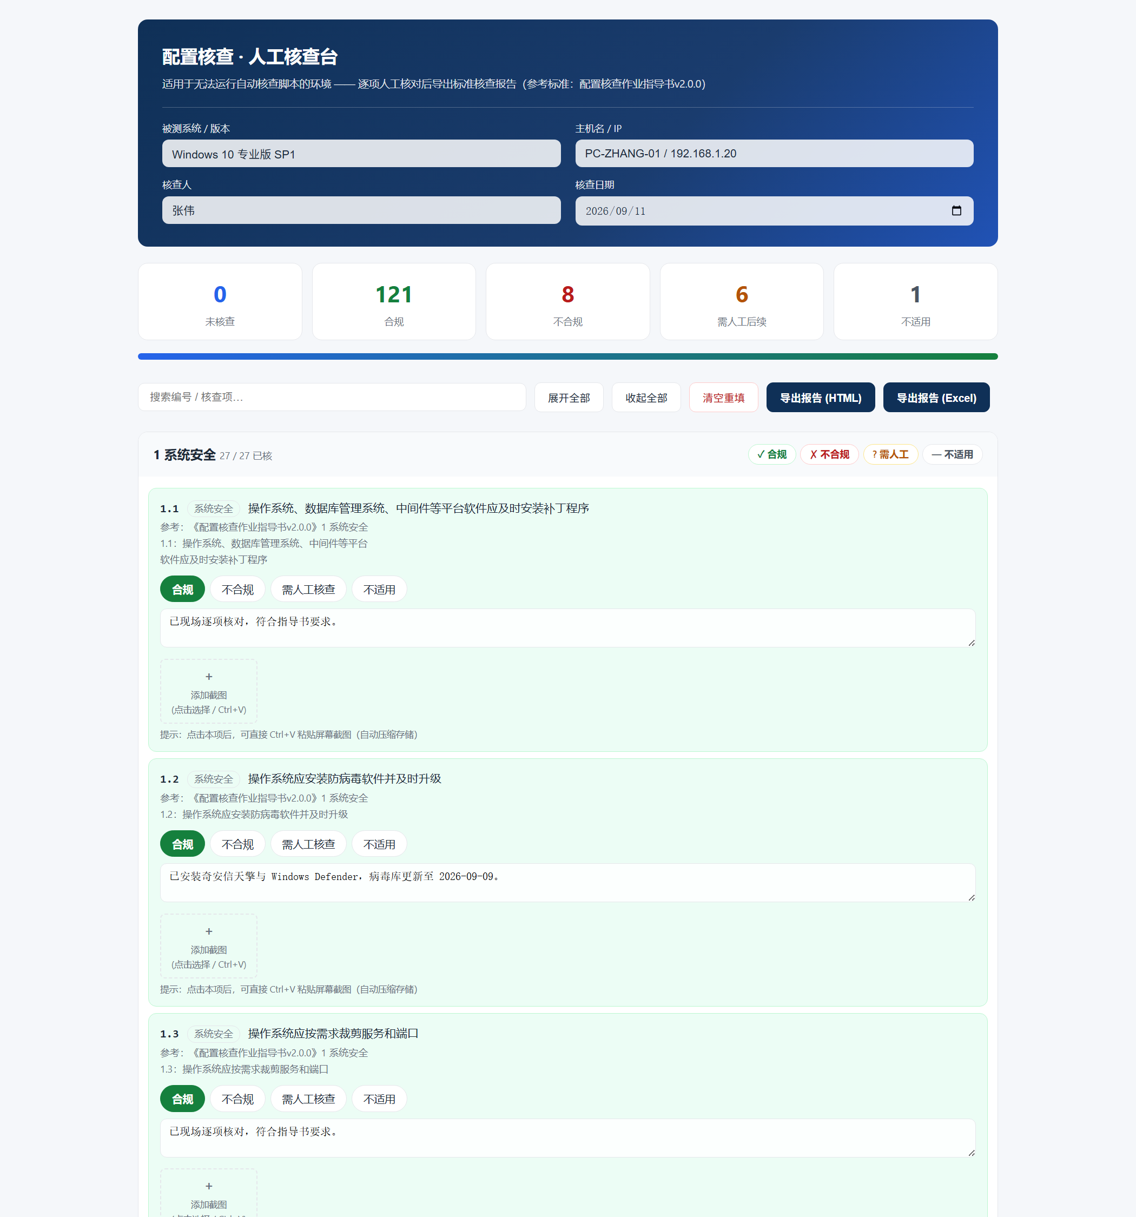
图 47 人工核查台全部填写完成（136 项已核，顶部统计与各章进度同步更新）
附图 47 全部 136 项填写完成的状态（示例数据）：顶部统计显示未核查 0 项，各章标题右侧显示已核项数，每项均填有结论与核查详情。示例结论为 合规 121、不合规 8、需人工核查 6、不适用 1；实际核查时由核查人按现场情况逐项填写。
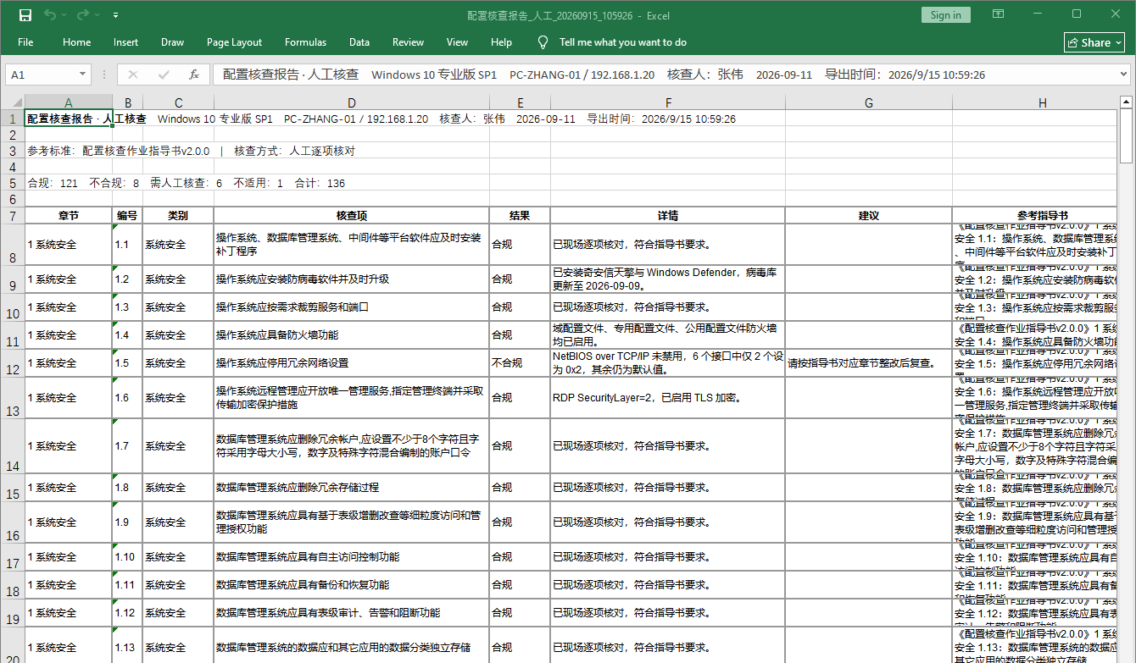
图 48 人工核查台导出的 Excel 报告（136 行逐项结论，与自动脚本报告同格式）
附图 48 点击「导出报告 (Excel)」后由核查台生成的 Excel 报告，可在 Excel 中直接打开：表头为现场信息与四态统计，表体为 136 行 × 8 列（章节、编号、类别、核查项、结果、详情、建议、参考指导书），与自动脚本出具的报告同格式，可直接合并汇总。图中数据为上一张的示例填写结果。
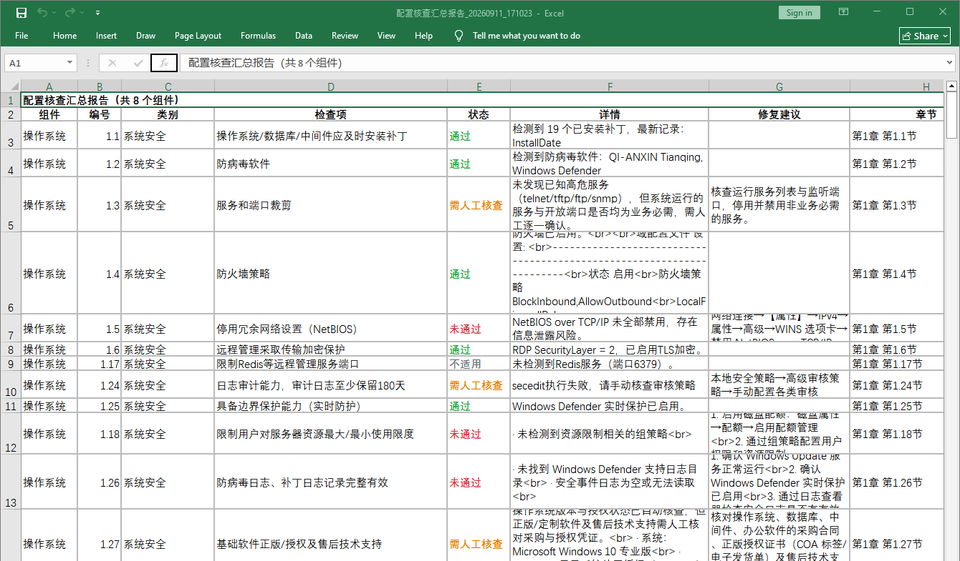
图 49 汇总报告 Excel 视图（8 个组件、227 项判定，上报用）
附图 49 Windows 版一键运行合并生成的汇总报告：表头标注组件数（共 8 个组件、227 项判定，其中网络设备 23 项在汇总中单列），表体按组件列出全部检查项的判定、详情、修复建议与对应指导书章节，日常上报以此文件为准。
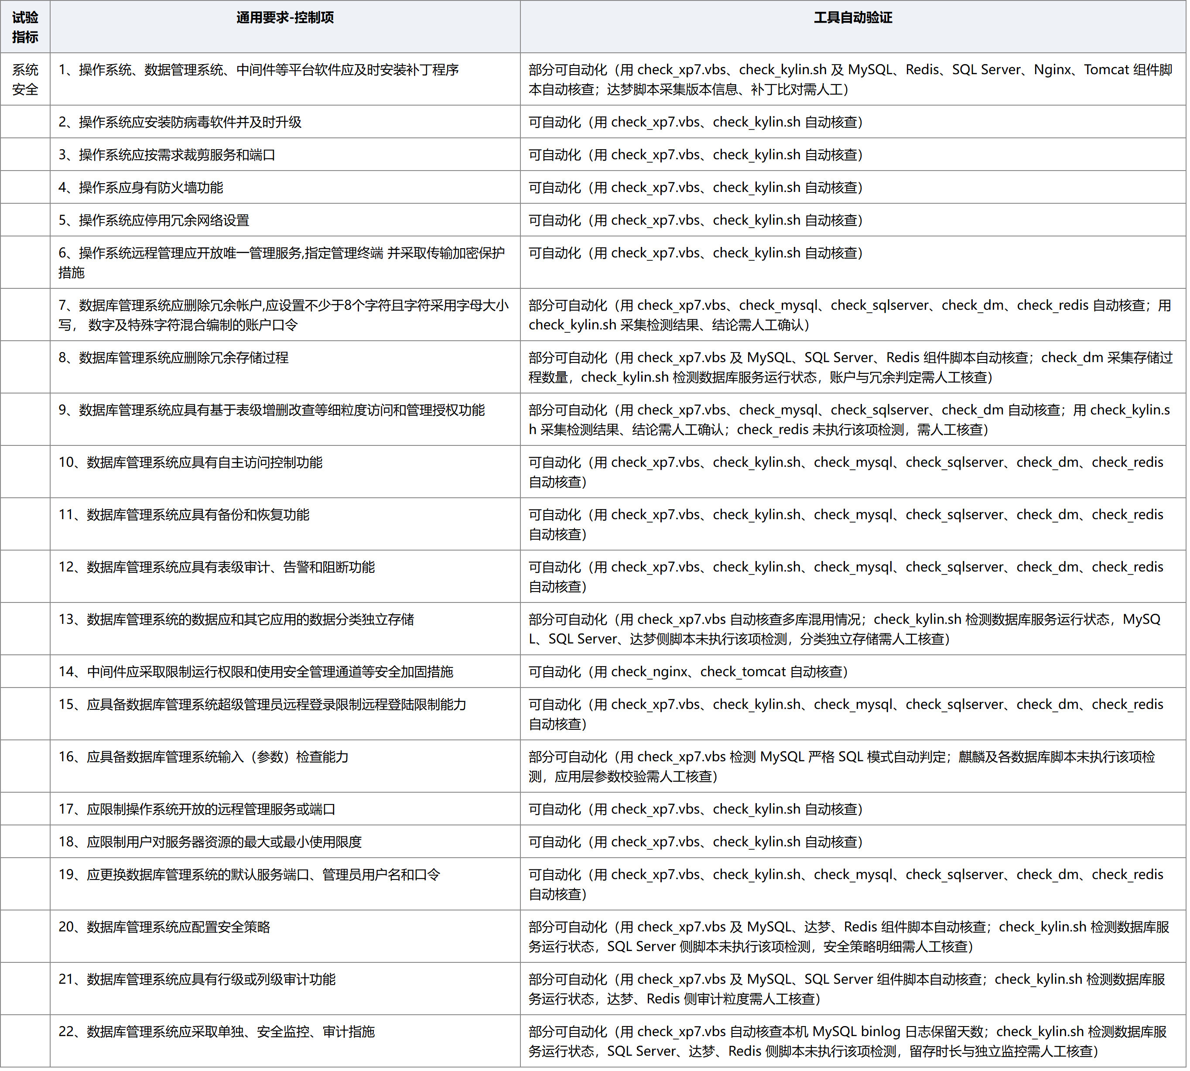
图 50 《配置核查表》第 14 列「工具自动验证」逐项标注（节选，平台适用对象列从略）
附图 50 核查表第 14 列逐项标注每个检查项用哪些脚本、哪些对象可自动、哪些需人工，与报告结论同源。

